光大信托-博雅33号集合资金信托计划
2020年12月监管报告

项目名称：“襄阳九街十八巷”棚户区改造项目
委托方：光大兴陇信托有限责任公司
受托方：北京康信君安资产管理有限公司
监管人员：赵兵兵 刘采蓟
日期：二零二一年一月十号
目录
1项目基本情况 1
2重大事件披露 2
3项目五证办理及施工进度情况 2
3.1项目五证办理情况说明 2
3.2项目2020年12月施工进度情况 3
3.3项目2021年1月施工计划 4
4印鉴使用情况 5
5合同签订情况 6
6项目销售情况 19
7资金情况 19
7.1资金流出情况 21
7.2 资金流出分类汇总 31
7.3 销售回款 32
7.4账户余额 32
附件 33
附件一 银行对账单 33

为了方便阅读之目的，本报告中将部分名称简写为：
·项目公司：襄阳铜锣湾投资开发有限公司
·光大信托：光大兴陇信托有限责任公司
·康信君安：北京康信君安资产管理有限公司

1项目基本情况
襄阳铜锣湾投资开发有限公司开发建设的，位于襄阳市樊城区沿江大道与丹江路交叉口西南角的居住项目“九街十八巷”，本项目共涉及9个地块，建筑规模较大，B2、C1、C2、D、E、F地块为项目一期，A、B1、G地块为项目二期。该项目建筑均为钢砼结构，公共部分均为精装修，户内毛坯交付。项目各地块布局如下。
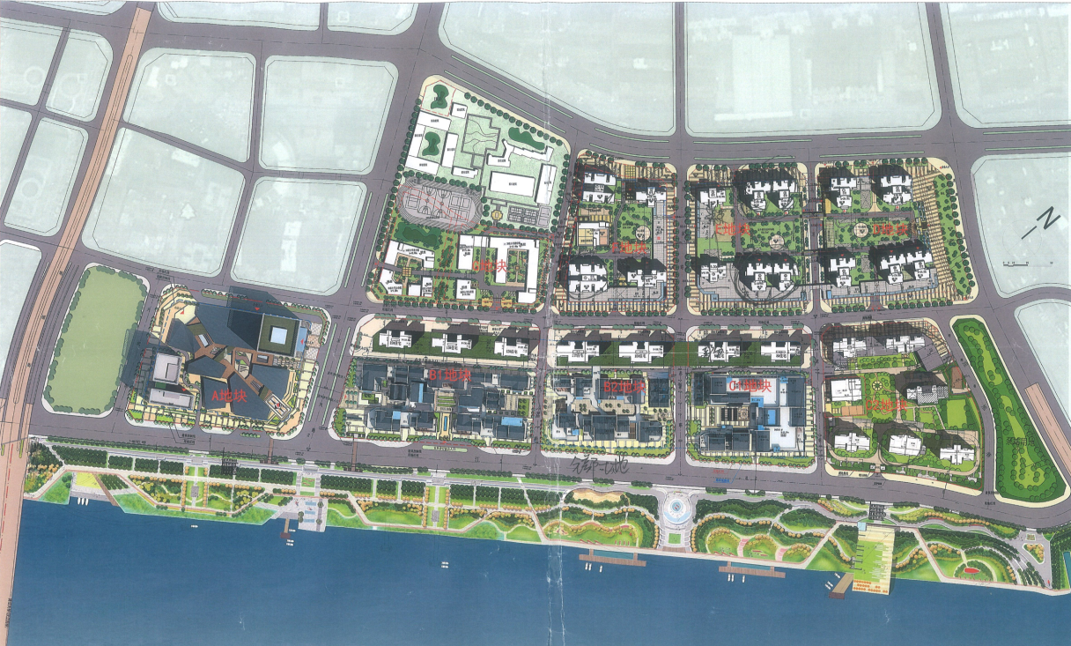
B2地块拟建2栋高层住宅楼及5栋配套商业楼，建筑规模约9.3万平方米。10#住宅楼地上共49层，11#住宅楼地上共44层，两栋住宅前侧无建筑物遮挡，有一线汉江景观，1-3、5、6#配套商业楼地上共2层（局部3层），地下为商业、机动车库及设备用房，地下机动车位共619个。
C1地块拟建2栋高层住宅楼及3层商业用房，建筑规模约9.8万平方米。该地块约于2017年开工建设。
C2地块拟建6栋高层住宅楼及幼儿园，建筑规模约13.4万平方米。1#住宅楼地上共30层，2#住宅楼地上共28层，3#住宅楼地上共27层，5#住宅楼地上共32层，6#住宅楼地上共31层，7#住宅楼地上共38层，幼儿园地上共3层，地下为机动车库及设备用房。该地块约于2016年开工建设。
D地块拟建4栋高层住宅楼，建筑规模约14.9万平方米。7#住宅楼地上共45层、9#住宅楼地上共32层、10#住宅楼地上共46层、11#住宅楼地上共46层，地下为机动车库及设备用房。该地块约于2016年开工建设。
E地块拟建4栋高层住宅楼，建筑规模约11.1万平方米。5#住宅楼地上共29层、6#住宅楼地上共30层、8#住宅楼地上共45层、12#住宅楼地上共45层。该地块约于2018年开工建设。
F地块拟建4栋高层住宅楼及幼儿园、社区医疗中心，建筑规模约12.3万平方米。1-2#住宅楼地上共32层，3#住宅楼地上共39层，4#住宅楼地上共42层，幼儿园3层，社区医疗中心3层，地下为商业、机动车库及设备用房，地下机动车位共1665个。该地块约于2017年开工建设。

2重大事件披露
暂无

3项目五证办理及施工进度情况

3.1项目五证办理情况说明
截至2020年12月项目五证办理计划及进度情况
地块 | 国有土地  使用证 | 建设用地规划  许可证 | 建设工程规划  许可证 | 建筑工程施工  许可证 | 商品房预售  许可证
C1 | 已取得 | 已取得 | 已取得 | 已取得 | 1#、2#、8#
C2 | 已取得 | 已取得 | 已取得 | 已取得 | 1#、2#、3#、5#、6#、7#
D | 已取得 | 已取得 | 已取得 | 已取得 | 5#、7#、9#、10#、11#
E | 已取得 | 已取得 | 已取得 | 已取得 | 8#、12#
F | 已取得 | 已取得 | 已取得 | 已取得 | 1#、2#、3#、4#
B2 | 已取得 | 已取得 | 已取得 | 已取得 | 10#

3.2项目2020年12月施工进度情况
截至2020年12月31日，各地块楼栋工程进度情况：
C1地块：C1地块2#楼外装修幕墙钢龙骨安装、墙面砖粘贴、马头墙整改、屋面瓦铺贴施工；外幕墙、门窗样板施工完成。
C2地块：C2地块1#、2#、3#、5#、6#、7#楼已经交房。
D地块：D地块7#、9#、10#、11#楼已经交房。
E地块：①8#楼电梯口外墙真石漆施工70%，东单元室内刮白完成，东单元踢脚线完成，木门、防护栏杆安装完成，东、西单元卫生清理基本完成，西单元保温维修到20层。
②12#楼电线电缆安装90%，地下室水泵安装50%，地下室动力配电箱安装完成，室内维修整改至20层；地下室刮白完成70％，避难层改造完成20%；消防单位在进行水系统、通风施工。
③5#楼内粉施工至21层，外粉施工22层；商业砌体完成70%。
④6#楼内粉施工至26层，楼屋面已粉刷完成，地下室负一层砌体完成；楼商业砌体完成70%。
F地块：①1#楼外墙真石漆施工。
②2#楼地下室顶板防水施工。
③3#楼室内完善施工。
④4#楼外墙真石漆施工，室内完善施工。
B2地块：①10#楼屋面及3层填充墙砌体已全部完成；25层内墙抹灰完成；屋面幕墙骨架安装完成50%。
②11#楼屋面构架外装饰真石漆全部施工完毕；31-33层内墙抹灰完成；3层填充墙砌体全部完成；屋面找平层、保温层、找坡层完成。
③风貌区：砼构件加固工作于2020年11月13日开始进场施工；截止12月24日已完成设计图纸；风貌区范围内的植筋、粘钢板、包钢板及型钢、碳纤维布粘贴加固工作工程历时31天，经三方联合检查，各项指标符合设计及施工规范要求，初评合格。风貌区西侧，增加钢筋砼挡土墙及墙内侧筏板，承台基桩施工，前风貌区西侧地下室二层结构已接完工，预计在12月31日将完成地下室的结构封顶工程，全部砼结构完成历时50天；室内砌筑工程。地下室砌筑工程已完成总量的70%，地上部分已完成工程总量的60%，因涉及到本次改造图纸对原图纸的修改，建筑平立面变动量较大，且存在边修改设计，边论证施工情况，对地上的砌筑进度受到一定的影响。

3.3项目2021年1月施工计划
2021年1月标的项目施工计划：
E地块：8#楼进行室内维修，外墙商业涂料，解放路商业铺装和铝合金门窗、百叶、雨棚安装工作；12#楼进行避难层拆改，商业铝合金门窗、百叶、雨棚安装，室内整改收尾和中山后街商业铺装工作；5#楼进行屋面钢构造型以及总包动力配电箱、电缆以及潜污泵采购安装工作；6#楼进行地下室砌体，根据土建工程进度预留预埋工作。
F地块：3#楼进行室内维修、进户门安装及动力箱、电线电缆、灯具订货，消防打压试验等工作；4#楼继续进行室内维修，进户门安装及动力箱、电线电缆、灯具订货等工作。
C1地块：风貌区：外装修施工，根据装修进度配合安装工程施工，风貌区装饰装修施工图启动。
B2地块：10#楼计划完成屋顶花架涂料、屋顶幕墙主龙骨安装工作；11#楼计划完成屋面防水、保温工作；风貌区：地下室新增挡土墙结构施工，墙体砌筑，西侧剩余地下室负一层结构施工，根据土建工程进度预留预埋（二次配管），风貌区景观施工图启动。

标的项目现场照片（2020年12月31日）
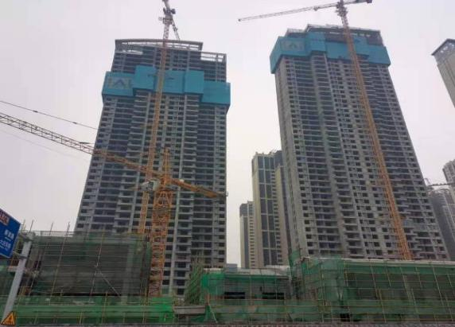
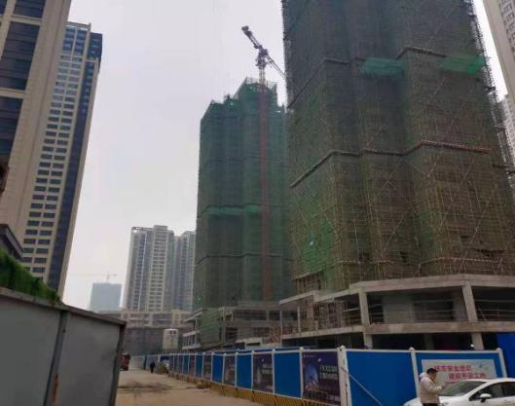

- B2地块10#、11#楼主体结构 2、 E地块 5#、6#楼主体结构施工段
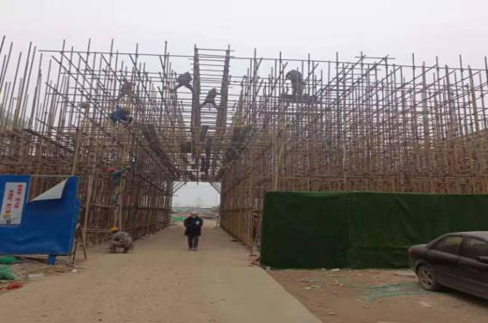
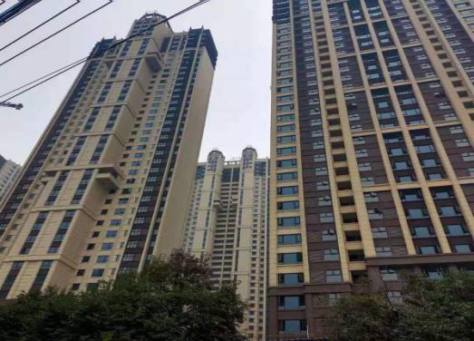

3、B2地块风貌区施工段 4、F地块3#、2#号楼施工段
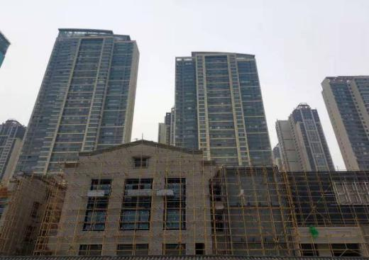
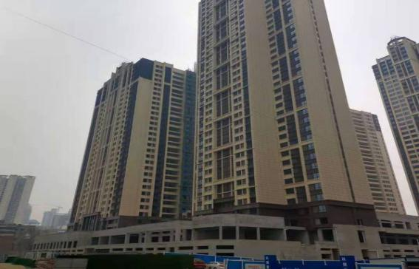

5、F地块1#、4#号楼施工段 6、C1地块风貌区施工段

4印鉴使用情况
对于印章的使用，项目公司人员按照监管协议规定，履行印章使用流程，填写印章使用登记表，康信君安监管人员了解用印事由，对于涉及合同签订、抵押、担保等重大事项用印事项通过微信等方式向光大信托有关人员提交用印申请，待光大信托有关人员批复后方给予盖章；对于日常事务性用印，康信君安监管人员审核后无误后给予盖章。使用情况详见下表：
2020年12月印章使用情况表（监印人赵兵兵、张樊）
序号 | 用印日期 | 印鉴名称 | 用印事由 | 用印材料及份数 | 审批人
1 | 2020.12.1 | 行政章 法人章（财务用） | 湖北银行贷款合同7套（其中2套补盖行政章） | 湖北银行贷款合同7套21本（其中2套6本补盖行政章） | 彭祥森
2 | 2020.12.1 | 行政章 | E地块消防审查8#、12#楼（11月27重新用印去掉5#、6#楼） | 特殊建设工程消防设计审查申请表1份 | 刘虹
3 | 2020.12.1 | 合同章 | 抵房协议湖北鑫业E地块5#、6#楼工程款1777077元（B2-10-2-39-1） | 抵房协议1*4份 | 靳新红
4 | 2020.12.1 | 合同章 | 与浙江春天门业签订E、F地块部分住宅入户防盗门供货及安装合同(705530元） | “九街十八巷”入户防盗门供货及安装合同1*2份 | 靳新红
5 | 2020.12.1 | 行政章 | 社保缴纳证明（乔书俊办理低保使用） | 社保缴纳证明1份 | 彭祥森
6 | 2020.12.2 | 行政章 | E地块8、12#楼项目多测合一 | 九街十八巷E地块8、12#楼项目多测合一委托书1份 测绘任务委托书1份 E地块建筑面积、建筑密度、容积率核算表1份 E地块建设工程规划许可证复印件3份 E地块国有土地使用证复印件及其宗地图复印件各1份 营业执照正本复印件1份 E地块建设项目规划（土地使用）条件复印件1份 九街十八巷还建区D、E地块建设工程规划论证复印件1份 E地块建设用地规划红线图复印件1份 E地块建设工程规划红线图复印件2份 | 刘虹
7 | 2020.12.2 | 行政章 | E地块5#、6#楼预售价格申报资料重新用印（11月24日用印资料被住建局作废） | 关于九街十八巷E地块5#、6#号楼成本测算情况说明1份 襄阳市商品住宅预售价格申报表1份 关于九街十八巷E地块5#、6#楼预售价格申报情况说明1份 | 刘虹
8 | 2020.12.2 | 行政章 | 向片区指挥部报送的E地块5#、6#楼对外销售的请示 | 关于屏襄门片区“九街十八巷”项目E地块5#、6#楼对外销售的请示1份 E地块城市基础设施配套费收费通知单及收据复印件各1份 E区5#、6#楼房源面积统计表1份 E地块二期建设工程  规划红线图复印件1份 关于樊城区屏襄门片区棚户区改造项(九街十八巷)商住比调整及指标打通使用的告知函复印件1份 “九街十八巷”项目剩余房屋统计表1份 “九街十八巷”二期征迁数据统计1份 | 刘虹
9 | 2020.12.2 | 合同章 | 与襄阳阜家房地产经纪有限公司签订的渠道合作协议 | 项目平台销售双方合作协议1*4份 | 陈星
10 | 2020.12.2 | 行政章 | 向片区指挥部报送针对11月24日申请使用中行监管账户资金4000万元出具的资金计划承诺书 | 承诺书1份 | 彭祥森
11 | 2020.12.2 | 行政章 法人章 合同章 | 销售环节的合同用印 | 补充协议1*4份 网签合同19份 手签合同2份 车位协议1*3份 陈继华备案合同无法提取情况说明1份 | 彭祥森
12 | 2020.12.2 | 行政章 | 办理C2地块3#、5#、6#楼实测（为办理不动产权证） | 营业执照正本复印件1份 C2地块土地证及其宗地图复印件各1份 C2地块建设工程规划许可证复印件1份 测绘任务委托书1份 经办人身份证复印件1份 法人身份证复印件1份 | 刘虹
13 | 2020.12.3 | 行政章 | 华建诉讼铜锣湾重新一审的民事答辩状和证据目录 | 华建公司与铜锣湾建筑合同纠纷（发还后一审）民事答辩状1*4份 铜锣湾诉华建公司合同纠纷证据目录1*4份 | 彭祥森
14 | 2020.12.3 | 行政章 | E地块5#、6#楼预售价格申报情况说明和成本测算表2020年12月2日重新用印 | 关于九街十八巷E地块5、6号楼成本测算情况说明1份 楼面地价和房屋成本测算表1份 | 刘虹
15 | 2020.12.3 | 行政章 | 向住建局提供的中行资金证明用于网签放款 | 中行资金证明1份 | 彭祥森
16 | 2020.12.4 | 行政章 | 向住建局报送商品房合同备案申报汇总表 向工行解放桥支行出具借出预抵押权证办理正式抵押登记的承诺书（12人） | 商品房合同备案申报汇总表1份 承诺书1份 | 彭祥森
17 | 2020.12.4 | 行政章 | 向城管中队报送在D地块5#楼安装灯箱广告的申请 | 关于安装灯箱广告位的申请1份 灯箱广告位示意图2份 营业执照副本复印件1份 法人身份证复印件1份 | 彭祥森
18 | 2020.12.4 | 合同章 | 与襄阳建强勘察签订E、F地块商业幕墙审查咨询合同据实结算 | 建设工程设计文件审查咨询合同1*6份 | 靳新红
19 | 2020.12.4 | 合同章 | 与龚玉成签订一份零星工程施工合同 | “九街十八巷”零星工程施工合同1*2份（龚玉成） | 靳新红
20 | 2020.12.4 | 行政章 | 刘菁菁离职（2020.10.10-2020.11.13） | 解除、终止劳动合同通知书1*2份 | 彭祥森
21 | 2020.12.4 | 行政章 | 立项单（A）E地块8#、12#楼供水管道孔洞 B2地块10#、11#楼地基基础主体结构等验收报告和会议纪要6套 | 立项单（A）1*4份 九街十八巷B2地块地下室基础分部验收会议纪要及验收报告各1份 九街十八巷B2地块10#楼主体工程分部验收会议纪要及验收报告各1份 九街十八巷B2地块10#楼基础分部验收会议纪要及验收报告各1份 九街十八巷B2地块10#楼地下室主体分部验收会议纪要及验收报告各1份 九街十八巷B2地块11#楼基础分部验收会议纪要及验收报告各1份 九街十八巷B2地块11#楼地下室主体分部验收会议纪要及验收报告各1份 | 刘虹
22 | 2020.12.4 | 行政章 | 出具C2区57户业主办证违约测算情况说明 | 关于《57户办证违约测算》情况说明1份 | 彭祥森
23 | 2020.12.4 | 行政章 | 促进C2区313平方米住宅销售出具结佣标准承诺书 | 九街十八巷C2区313㎡住宅结佣标准承诺书1*2份 | 靳新红
24 | 2020.12.7 | 行政章 | 签证单（A）E地块8#楼塔吊洞口封板（湖北鑫业） 工作联系函（B2地块风貌区马头墙设计要求） 立项单（A）湖北利森机电C1风貌区电梯事宜 | 签证单（A）1*4份 工作联系函1份 立项单（A）1*4份 | 刘虹
25 | 2020.12.7 | 行政章 | 承诺书重新用印（对12月2日和11月24日的两份承诺书内容进行了整合 ）向片区指挥部报送用于提取中行预售资金4000万元 | 承诺书1份 | 刘虹
26 | 2020.12.7 | 财务章 | 营销部收房款收据5本（5920801-5920900） | 收据5本（5920801-5920900） | 姜仁新
27 | 2020.12.7 | 行政章 | 向屏襄门片区指挥部报送E地块5#、6#楼对外销售的请示重新用印（12月2日内容更改） | 关于屏襄门片区“九街十八巷”项目E地块5#、6#楼对外销售的请示1份 | 刘虹
28 | 2020.12.7 | 行政章 | 向襄阳市中级人民法院申请原审撤诉（现因业主上诉，项目公司与业主袁俊玲达成调解） | 撤回原审起诉申请1*2份 | 彭祥森
29 | 2020.12.7 | 法人章 合同章 | 销售环节的合同 | 网签合同1*5份 手签合同3*2份 车位协议2*3份 中行个人住房组合借款合同1*4份 | 彭祥森
30 | 2020.12.8 | 行政章 | 向樊城区税务局提供企业所得税情况说明 | 情况说明1份 | 刘虹
31 | 2020.12.8 | 行政章 | E地块6#楼因暂时未下预售证蓄客用VIP客户申请书（49份一份三联0000201-0000249） | 九街十八巷VIP客户申请书49份（0000201-0000249） | 靳新红
32 | 2020.12.8 | 行政章 | B2施工方案报审表用于评优 B2工伤保险延期申请 | 工伤保险延期申请1份 B2地块高支架模板专项施工方案报审表1*5份 B2地块基坑支护工程安全专项方案1份 B2地块施工组织设计报审表1*6份 B2地块风貌街结构改造加固工程专项施工方案报审表1*4份 B2地块高支架模板专项施工方案报审表1*6份 B2地块SDG型装配式附着升降脚手架安全专项施工方案1*5份 B2地块群塔作业施工方案1*5份 | 刘虹
33 | 2020.12.8 | 行政章 | 对在建工程抵押的房屋出具网签承诺书（郭东香E-12-1-14-4） | 网签承诺书1份 | 靳新红
34 | 2020.12.8 | 财务章 法人章（财务用） | 湖北银行对账单（0083和0100保证金户） | 湖北银行对账单1份 | 姜仁新
35 | 2020.12.9 | 行政章 | 报送税务局的企业所得税抵减情况说明补充用印 | 情况说明1份 | 姜仁新
36 | 2020.12.9 | 行政章 | 襄阳铜锣湾公司关于湖北华凯投资集团债权确认资料用印，债权数额为5705096元 | 湖北华凯投资集团有限公司债权确认单1份 湖北华凯投资集团有限公司第一次债权人会议表决票1份 营业执照副本复印件1份 法人身份证明1份 法人身份证复印件1份 授权委托书1份 员工证明2份 经办人身份证复印件2份 | 彭祥森
37 | 2020.12.9 | 行政章 | 乔书俊个人收入证明办理低保使用 | 个人收入证明1份 | 彭祥森
38 | 2020.12.9 | 行政章 | 社保增减表（罗媛，黄梦凡，黄静静入职） | 襄阳市社会保险参保职工增（减）呈报表1*2份 | 彭祥森
39 | 2020.12.9 | 行政章 | 向客户卢潮洪发房屋签约催告函 | 房屋签约催告函1份 | 彭祥森
40 | 2020.12.10 | 行政章 法人章 合同章 | 销售环节的合同 陈继华注销预购商品房预告登记资料（更名用所需资料） | 网签合同3*5份 手签合同2*2份 补充协议1*4份 不动产登记申请表1份 注销预购商品房预告登记协议  1份 授权委托书1份 不动产登记法人代表身份证明书  及不动产登记委托书1份 | 彭祥森
41 | 2020.12.10 | 行政章 | E地块8#、12#楼分期办理竣工验收的申请（报市规划局） | 关于“九街十八巷”E地块8#、12#楼分期办理规划竣工验收的申请1份 E地块建设工程规划许可证复印件及其红线图复印件各1份 关于逾期未安置还建房进展情况报告复印件1份 逾期未安置问题整改落实情况表1份 | 刘虹
42 | 2020.12.10 | 行政章 | 立项单A钟运兵F地块商业围挡施工 B2地块10#楼评选优质工程资料 | 立项单（A）1*4份 襄阳市建筑结构优质工程申报表2份 湖北省房屋建筑工程施工图设计文件审查合格书2份 B2地块（住宅区）10#、11#楼及地下室建筑工程施工许可证复印件2份 | 刘虹
43 | 2020.12.11 | 行政章 法人章 | 向住建局报送提取第五十一批预售资金（2500万元）资料 | 预售资金使用申请审批表1份 第五十批预售资金明细表1份 | 姜仁新
44 | 2020.12.11 | 行政章 | 未拖欠湖北鑫业工程款承诺书和证明（仅限办理E地块5#、6#楼预售证使用） | 承诺书1份 证明1*2份 | 刘虹
45 | 2020.12.14 | 行政章 | 古建竣工验收申请 | 关于邀请襄阳市文化和旅游局组织马忠记花行、宋家鱼铺文物复建工程竣工验收的函1份 | 刘虹
46 | 2020.12.15 | 行政章 | 农商行资金证明1户 中行资金证明7户 | 中行资金证明1份 农商行资金证明1份 | 彭祥森
47 | 2020.12.15 | 行政章 | 关于2019年度预交所得税款的情况说明（税务局数据维护） | 情况说明1份 | 姜仁新
48 | 2020.12.15 | 行政章 法人章 合同章 | 销售环节的合同 商品房合同备案申报汇总表 | 网签合同27份 手签合同10份 商品房合同备案申报汇总表1份 | 彭祥森
49 | 2020.12.16 | 行政章 | 立项单（A）E地块8#、12#楼消防图纸变更（中城建、武汉华安） | 立项单（A）1*4份 | 刘虹
50 | 2020.12.16 | 行政章 | 致中影影院的付款承诺函（因项目公司违约合同解除需赔偿对方履约保证金100万元） | 付款承诺函1份 | 吴学农
51 | 2020.12.17 | 合同章 | 袁俊玲购买C2房屋（原房号C2-7-2-002）及双方之间的就房屋买卖合同双方违约责任达成购房协议补充协议 | 补充协议1*4份 | 靳新红
52 | 2020.12.17 | 行政章 | 办理C2幼儿园竣工验收手续的报告（报市住建局） | 关于协调办理“九街十八巷”C2地块幼儿园竣工验收手续的报告1份 | 刘虹
53 | 2020.12.17 | 财务章 法人章（财务用） | 邮寄农商行月末余额对账单 | 农商行余额对账单4份 | 姜仁新
54 | 2020.12.17 | 行政章 | 向法院申请撤回反诉C2区6户业主的请求 | 撤诉申请书6*2份 | 彭祥森
55 | 2020.12.17 | 合同章 | 与襄阳建强勘察签订E地块8#、12#楼（技术审查）咨询合同（政府出资） | 建设工程设计文件审查咨询合同1*3份 | 刘虹
56 | 2020.12.17 | 行政章 | 向湖北华雅幕墙发出解除合同告知函（E、F商业裙楼外立面装饰工程615万元） | 解除合同告知函1*2份 | 刘虹
57 | 2020.12.17 | 财务章 法人章（财务用） | 农商行4232转账支票（40204225-15255650）发放银行退回唐雪洋11月份工资3635.75元 | 农商行4232转账支票（40204225-15255650） | 姜仁新
58 | 2020.12.17 | 行政章 | 认质认价作联系单 E地块8#、12#楼新增动力配电箱及价格认质认价事宜 | 认质认价工作联系单1*3份 | 刘虹
59 | 2020.12.17 | 行政章 | C2业主吴前进诉讼项目公司二审资料（商品房买卖合同纠纷一案） | 授权委托书1份 营业执照副本复印件1份 法人身份证明1份 法人身份证复印件1份 经办人员工证明1份 经办人身份证复印件1份 | 彭祥森
60 | 2020.12.18 | 财务章 法人章（财务用） | 提取中行第五十一批预售资金2500万元 | 中行转账支票（10404225-04014095） | 姜仁新
61 | 2020.12.18 | 合同章 | 与杨飞签订零星工程款合同 | “九街十八巷”零星工程施工合同1*2份（杨飞） | 靳新红
62 | 2020.12.18 | 合同章 | 与湖北双习顺签订E地块入户大堂装修施工合同 | “九街十八巷”E地块入户大堂装修施工合同1*2份 | 靳新红
63 | 2020.12.18 | 行政章 | E地块8#、12#分期办理竣工验收的申请（报屏襄门片区指挥部） | 关于“九街十八巷”E地块8#、12#楼分期办理竣工验收的申请1份 E地块建设工程规划许可证复印件及其红线图复印件各1份 关于逾期未安置还建房进展情况报告复印件1份 | 刘虹
64 | 2020.12.18 | 行政章 | 铜锣湾诉讼情况说明 | 襄阳铜锣湾投资开发有限公司诉讼情况说明1份 | 彭祥森
65 | 2020.12.18 | 行政章 | 办理网签向住建局提供农商行首付款资金证明 | 资金证明1份 | 彭祥森
66 | 2020.12.21 | 行政章 | 提取工行解放桥支行保证金户1000万元的申请（当天内容修改重新用印） | 申请1份 | 彭祥森
67 | 2020.12.21 | 行政章 | 向襄阳电力公司报送的供电工程款支付计划 | 关于九街十八巷供电工程款支付计划的函1份 | 刘虹
68 | 2020.12.21 | 行政章 | 钟运兵立项单(B)2套（C1社区用房装修，E地块外景观装饰） | 立项单(B)2*4份 | 刘虹
69 | 2020.12.21 | 行政章 | E地块12#楼装修完成节点进度审核表（21522586.70元） | 建设工程核算审查签署表1*3份 | 刘虹
70 | 2020.12.21 | 行政章 | 一套签证单（C1-LX032湖北鑫业C1风貌区改造） 两套立项单（B）（湖北鑫业C1风貌区及地下室消防工程改造风井风机房，南通六建B2西侧地下室外墙施工及防水处理） | 签证单（A）1*4份 立项单（B）2*4份 | 刘虹
71 | 2020.12.21 | 行政章 | 办理E地块专变送电事宜 | 授权委托书1份 营业执照副本复印件1份 法人及经办人身份证复印件各1份 | 刘虹
72 | 2020.12.21 | 行政章 | 向中环水务出具一份工程款支付情况说明 | 情况说明1份 | 刘虹
73 | 2020.12.22 | 行政章 | 结算报告6套（一式三份） | 九街十八巷项目B2地块土石方施工工程造价咨询报告书(结算审核)1*3份  九街十八巷B2地块桩基工程造价咨询报告书(结算审核）1*3份  “九街十八巷”项目C1地块地坪漆及地下交通设施工程造价咨询报告书(结算审核)1*3份  襄阳.九街十八巷D地块基坑支护工程造价咨询报告书(结算审核)1*3份  “九街十八巷”项目C2地块地坪漆工程结算造价咨询报告1*3份  襄阳九街十八巷C2地块基坑支护工程结算造价咨询报告1*3份 | 靳新红
74 | 2020.12.22 | 行政章 法人章 | 销售环节的合同 向住建局提供商品房合同备案申报汇总表 | 商品房合同备案申报汇总表1份 网签合同42份 手签合同8*2份 补充协议3*4份 车位协议1*3份 不动产登记申请表1份 授权委托书1份 法人身份证明书及不动产登记委托书1份 | 彭祥森
75 | 2020.12.22 | 行政章 | 项目公司与业主和解向法院报送撤诉申请书（肖越洋） | 撤诉申请书1份 | 彭祥森
76 | 2020.12.22 | 行政章 | 报质监站B2地块11#楼实体质量认证 | 专家技术咨询实体质量认定表*2份 | 刘虹
77 | 2020.12.22 | 行政章 法人章（财务用） | 湖北银行个人购房借款（担保）合同10套 | 湖北银行个人购房借款（担保）合同10*3份 | 彭祥森
78 | 2020.12.23 | 行政章 | 还建安置房的情况说明（报樊城区税务局） | 关于《九街十八巷》项目还建安置房的情况说明1份 | 刘虹
79 | 2020.12.23 | 行政章 | 申请提取中行监管户4819预售资金（2000万元第一步） | 关于申请使用监管账户资金的报告1份 | 刘虹
80 | 2020.12.23 | 行政章 | E地块消防设计调整情况说明（报市规划局） | 关于九街十八巷E地块消防设计调整情况说明1份 | 刘虹
81 | 2020.12.24 | 行政章 | 向湖北银行襄阳分行出具一份承诺函（湖北银行保证金户存119万元为黄莉莉贷款提供质押担保，黄莉莉预抵押办理完毕后退还） | 承诺函1份 | 靳新红
82 | 2020.12.24 | 行政章 法人章 合同章 | 销售环节的合同 商品房合同备案申报汇总表 资金证明（办理网签备案向住建局提供） | 网签合同17份 手签合同12份 车位使用权转让协议2*2份 商品房合同备案申报汇总表2份 资金证明1份 | 彭祥森
83 | 2020.12.24 | 行政章 | 立项单（B）E地块室外硬化铺装 B2地块10#楼评优资料优质工程申报表 | 立项单（B）1*4份 湖北省建筑结构优质工程申报表1*2份 | 刘虹
84 | 2020.12.25 | 行政章 | 催促客户办理购房手续 | 催告函1*2份 | 彭祥森
85 | 2020.12.25 | 行政章 | 催促客户办理购房手续 | 催告函3*2份 | 彭祥森
86 | 2020.12.25 | 合同章 | 与襄阳建强勘察签订E地块8#、12#楼一、二层变更图审合同（33900元） | 建设工程设计文件审查咨询合同1*6份 | 靳新红
87 | 2020.12.25 | 财务章 法人章（财务用） | 购买农商行转账支票验印用 | 调出行社记账凭证1份（40204225-16515429-16515450） | 姜仁新
88 | 2020.12.25 | 行政章 | E地块8#、12#分期办理竣工验收的申请（报屏襄门片区指挥部） | 关于“九街十八巷”E地块8#、12#楼分期办理竣工验收的申请1份 E地块建设工程规划许可证复印件及其红线图复印件各1份 关于逾期未安置还建房进展情况报告复印件1份 | 刘虹
89 | 2020.12.25 | 行政章 | E地块5#、6#楼及地下室质量验收报告和验收会议纪要 E地块8#、12#楼室内环境污染浓度检测方案 | 九街十八巷E地块5#楼主体结构分部质量验收报告1*6份  九街十八巷E地块6#楼主体结构分部质量验收报告1*6份  E地块地下室分部质量验收报告1*10份  E地块地下室地基与基础分部质量验收报告1*10份  九街十八巷E地块5#楼地基与基础分部质量验收报告1*6份  九街十八巷E地块6#楼地基与基础分部质量验收报告1*6份  九街十八巷E地块5#楼、6#楼及地下室主体结构分部工程验收会议纪要1*20份  九街十八巷E地块5#楼、6#楼及地下室地基与基础分部工程验收会议纪要1*20份  九街十八巷E地块5#楼、6#楼及地下室地基与基础分部验收会议签到表1份  九街十八巷E地块5#楼、6#楼及地下室主体结构分部验收会议签到表1份  九街十八巷E地块12#楼室内环境污染物浓度检测方案1*2份  九街十八巷E地块8#楼室内环境污染物浓度检测方案1*2份 | 刘虹
90 | 2020.12.28 | 合同章 | 渠道合同与襄阳市安厦房地产经纪有限公司签订渠道合作协议 | 项目平台销售双方合作协议1*4份 | 陈星
91 | 2020.12.28 | 合同章 | 续签劳动合同（刘虹） | 劳工合同书1*2份 | 靳新红
92 | 2020.12.29 | 行政章 | E、F地块居民用气申请表 | 居民用气申请表2份 | 刘虹
93 | 2020.12.29 | 行政章 | 承诺E地块5#、6#楼对外销售后优先用于项目二期征收安置还建等事宜（报屏襄门片区指挥部） | 承诺书1份 | 刘虹
94 | 2020.12.29 | 行政章 | 重新用印 承诺E地块5#、6#楼对外销售后优先用于项目二期征收安置还建等事宜（报屏襄门片区指挥部） | 承诺书1份 | 刘虹
95 | 2020.12.29 | 行政章 | 向住建局出具项目是双电源回路情况说明 | 关于九街十八巷项目双电源情况说明1份 | 刘虹
96 | 2020.12.30 | 行政章 | 处理C1-8-1-46-3业主张定军、张胜阳退房投诉资料 | 委托书1份 营业执照副本复印件1份 经办人身份证复印件1份 | 陈星
97 | 2020.12.30 | 行政章 | 解除雇佣合同证明（张喜春） | 解除雇佣合同证明1*2份 | 彭祥森
98 | 2020.12.30 | 行政章 合同章 | 入职劳动合同（范鹏辉）解除劳动合同（邵梦珂） | 劳动合同书1*2份 解除、终止劳动合同通知书1*2份 | 彭祥森
99 | 2020.12.30 | 行政章 | 资金计划报片区指挥部是23日申请提取中行监管户4819预售资金使用 | 资金计划1份 | 刘虹
100 | 2020.12.30 | 行政章 | 承诺书报片区指挥部处理E地块5#、6#楼预售事宜 | 承诺书1份 | 刘虹
101 | 2020.12.30 | 行政章 | 从事会计工作说明（姜仁新） | 从事会计工作说明 | 彭祥森
102 | 2020.12.31 | 行政章 法人章 合同章 | 销售环节的合同 商品房合同备案申报汇总表 | 商品房合同备案申报汇总表1份 网签合同23份 手签合同2*5份 补充协议4*6份 汤香网签贷款金额的变更申请2份 汤香网签贷款金额的情况说明1份 | 彭祥森
103 | 2020.12.31 | 行政章 | D地块10#楼结算争议咨询函（报造价站） | 关于襄阳九街十八巷D地块10#楼结算计价争议遗留问题的咨询函1*2份 | 彭祥森
104 | 2020.12.31 | 行政章 | 农商行4766资金证明 | 资金证明1*2份 | 彭祥森
105 | 2020.12.31 | 合同章 | 与六和那迦文化签订广告代理服务合同（每月6.5万元） | 广告代理服务合同1*2份 | 靳新红
106 | 2020.12.31 | 行政章 | 承诺函证明中兴建设与其分包江苏邗建2018年3月1日签订的F地块1#、3#、4#楼消防工程合同仅限于施工现场检查和办理竣工验收使用 | 承诺函1份 | 刘虹
107 | 2020.12.31 | 合同章 | 与湖北锦厦、肖家根、郑军波签订抵房协议（C1-8-1-26-2抵房总价2532227元） | 抵房协议1*5份 委托支付协议书3*6份 | 靳新红
108 | 2020.12.31 | 行政章 | C2幼儿园移交樊城区教育局协议书 | 九街十八巷小区配建幼儿园移交协议书1*4份 | 靳新红
109 | 2020.12.31 | 行政章 | B2地块1#、2#、3#、5#、6#商业分摊情况说明（报市测绘中心办理B2预测绘图纸使用） | 情况说明1份  “九街十八巷B2地块”1号楼共用部分分摊情况说明1份  “九街十八巷B2地块”2号楼共用部分分摊情况说明1份  “九街十八巷B2地块”3号楼共用部分分摊情况说明1份  “九街十八巷B2地块”5号楼共用部分分摊情况说明1份  “九街十八巷B2地块”6号楼共用部分分摊情况说明1份 | 刘虹

5合同签订情况
2020年12月期间，项目公司共计签订合同10份，详见合同签订情况表：
2020年12月合同签订情况表
序号 | 日期 | 对方单位 | 合同文件名称 | 合同内容 | 合同金额（元）
1 | 2020.12.1 | 浙江春天门业有限公司 | “九街十八巷”入户防盗门供货及安装合同 | E、F地块部分住宅入户防盗门供货及安装合同 | 据实结算
2 | 2020.12.2 | 襄阳阜家房地产经纪有限公司 | 襄阳阜家房地产经纪有限公司项目平台销售双方合作协议 | 本次合作房源范围为:九街十八巷B2区10#、 11#楼剩余可售住宅及九街十八巷可售在售商业。 | 据实结算
3 | 2020.12.4 | 襄阳建强勘察设计审查咨询有限公司 | 建设工程设计文件审查咨询合同 | 九街十八巷E、F地块商业幕墙技术审查 | 单价1.1元/平方米，据实结算
4 | 2020.12.4 | 龚玉成 | “九街十八巷”零星工程施工合同 | 包工包料包验收合格，承接九街十八巷项目土建装饰安装等零星工程，具体施工内容以甲方下达的立项单为准。 | 据实结算
5 | 2020.12.17 | 襄阳建强勘察设计审查咨询有限公司 | 建设工程设计文件审查咨询合同 | 九街十八巷E地块8#、12#楼（技术审查），工程规模住宅95711.31平方米 | 0.00
6 | 2020.12.18 | 杨飞 | “九街十八巷”零星工程施工合同 | 工程承包范围:甲方委托乙方承接“九街十八巷”项目现场土建、装饰、安装、园林景观等零星工程施工，具体施工内容以甲方下发的施工图纸或答批确认的立项单要求为准。 | 据实结算
7 | 2020.12.18 | 湖北双习顺建筑工程有限公司 | “九街十八巷”E地块入户大堂装修施工合同 | 按照甲方指定，根据图纸要求范围内的全部工作，入户大堂装修施工工程为综合单价包干，每平方米包干造价为:1000元/m。 | 据实结算
8 | 2020.12.25 | 襄阳建强勘察设计审查咨询有限公司 | 建设工程设计文件审查咨询合同 | 与襄阳建强勘察签订E地块8#、12#楼一、二层变更图审 | 33,900.00
9 | 2020.12.28 | 襄阳市安厦房地产经纪有限公司 | 襄阳市安厦房地产经纪有限公司项目平台销售双方合作协议 | 本次合作房源范围为:九街十八巷B2区10#、 11#楼剩余可售住宅及九街十八巷可售在售商业。 | 据实结算
10 | 2020.12.31 | 湖北六和那迦文化传播有限公司 | 广告代理服务合同 | 2.1 甲方委托乙方承接:襄阳“九街十八巷”项目营销及招商广告代理服务。  2.2 委托期限:六个月，从(2021年1月1日)起算。满六个月截止。(补充协议所有条款均按此合同执行，月服务费及付款方式不变)。  2.3广告代理服务工作范围:广告代理服务工作范围包括但不限于以下条款:为本项目营销及招商提供相关告推广策路、平面设计、宜传推广等服务） | 据实结算

6项目销售情况
根据项目公司提供的《襄阳铜锣湾销售台账2020.12.31-康信资管》，截至12月31日销售情况如下：
项目 | 单位 | 本期增加 | 合计 | C1地块 | C2地块 | D地块 | E地块 | F地块 | B2地块
住宅
房源套数 | 套 |  | 2042 | 338 | 597 | 216 | 295 | 260 | 336
已售套数 | 套 | 28 | 1742 | 298 | 538 | 194 | 238 | 243 | 231
网签套数 | 套 | 44 | 1629 | 291 | 533 | 194 | 209 | 232 | 170
房源面积 | ㎡ |  | 278,559.15 | 47,411.92 | 92,374.00 | 23,964.61 | 31,791.60 | 34,692.89 | 48,324.13
已售面积 | ㎡ | 3,779.24 | 230,007.41 | 40,890.00 | 77,852.92 | 21,685.05 | 25,379.84 | 32,230.27 | 31,969.33
网签面积 | ㎡ | 6,117.81 | 214,195.85 | 39,705.38 | 75,927.54 | 21,685.05 | 22,312.02 | 30,718.61 | 23,847.25
签约总额 | 元 | 48,923,063.00 | 2,333,432,207.25 | 504,790,285.00 | 738,638,072.00 | 132,513,720.00 | 165,490,160.25 | 363,217,833.00 | 428,782,137.00
回款总额 | 元 | 63,123,245.28 | 2,227,620,683.00 | 496,270,285.00 | 729,231,686.00 | 132,513,720.00 | 158,360,160.00 | 356,879,833.00 | 354,364,999.00
工程抵款
已售套数 | 套 | 2 | 120 | 30 | 39 | 7 | 9 | 7 | 28
网签套数 | 套 | 2 | 52 | 16 | 23 | 2 | 4 | 5 | 2
已售面积 | ㎡ | 304.2 | 21,076.88 | 4,917.24 | 9,152.38 | 680.4 | 1,066.66 | 965.88 | 4,294.32
网签面积 | ㎡ | 228.12 | 9,187.88 | 2,526.96 | 4,988.46 | 186.34 | 489.57 | 681.99 | 314.56
项目 | 单位 | 本期增加 | 合计 | C1地块 | C2地块 | D地块 | E地块 | F地块 | B2地块
签约总额 | 元 | 4,271,756.00 | 231,577,477.29 | 55,822,945.70 | 93,752,051.00 | 3,895,369.00 | 9,114,163.00 | 10,084,544.59 | 58,908,404.00
回款总额 | 元 | 4,271,756.00 | 231,577,477.29 | 55,822,945.70 | 93,752,051.00 | 3,895,369.00 | 9,114,163.00 | 10,084,544.59 | 58,908,404.00
还建房
总还建套数 | 套 |  | 1933 |  |  | 842 | 551 | 540
总还建面积 | ㎡ |  | 203,671.22 |  |  | 92,303.38 | 60,684.34 | 50,683.50
已还建套数 | 套 |  | 1,879.00 |  |  | 842 | 551 | 486
已还建面积 | ㎡ |  | 198,937.60 |  |  | 92,303.38 | 60,684.34 | 45,949.88
商业
房源套数 | 套 |  | 263 | 108 | 19 | 71 |  | 65
已售套数 | 套 |  | 70 | 10 | 2 | 45 | 0 | 13
网签套数 | 套 |  | 47 | 0 | 0 | 38 | 0 | 9
房源面积 | ㎡ |  | 31,294.26 | 16,785.40 | 3,989.70 | 4,555.56 | 0 | 5,963.60
已售面积 | ㎡ |  | 3,636.02 | 549.01 | 446.09 | 1,882.53 | 0 | 758.39
网签面积 | ㎡ |  | 2,002.36 | 0 | 0 | 1668.03 | 0 | 334.33
签约总额 | 元 |  | 122,917,955.48 | 23,835,396.00 | 7,137,440.00 | 62,872,511.48 | 0 | 29,072,608.00
回款总额 | 元 |  | 108,187,050.48 | 20,729,396.00 | 3,000,000.00 | 60,841,536.48 | 0 | 23,616,118.00
工程抵款
已售套数 | 套 |  | 1 |  | 1
网签套数 | 套 |  | 0 |  | 0
已售面积 | ㎡ |  | 53.09 |  | 53.09
网签面积 | ㎡ |  | 0 |  | 0
签约总额 | 元 |  | 3,140,619.00 |  | 3,140,619.00
回款总额 | 元 |  | 3,140,619.00 |  | 3,140,619.00
车位
车位个数 | 个 |  | 3319 | 594 | 813 | 521 | 942 | 449
已售个数 | 个 | 2 | 596 | 178 | 340 | 78 | 0 | 0
签约总额 | 元 | 334,180.00 | 108,774,973.00 | 30,385,308.00 | 64,935,824.00 | 13,453,841.00 | 0 | 0
回款总额 | 元 | 334,180.00 | 106,476,670.00 | 30,385,308.00 | 63,014,521.00 | 13,076,841.00 | 0 | 0
工程抵款 |  |  | 0
已售套数 | 套 |  | 14 | 5 | 9
签约总额 | 元 |  | 2,778,399.00 | 1,263,756.00 | 1,514,643.00
回款总额 | 元 |  | 2,778,399.00 | 1,263,756.00 | 1,514,643.00

7资金情况

7.1资金流出情况
2020年12月资金流出共计86,686,262.52 元，详见下表。
序号 | 支付时间 | 收款方 | 资金用途 | 金额（元） | 出款行 | 用款类型
1 | 2020.12.1 | 樊城区皓之阳烟酒店 | 10月烟酒采购费 | 1,920.00 | 工商银行9988 | 管理费用
2 | 2020.12.1 | 李艳琴 | 10月烟酒采购费 | 1,520.00 | 工商银行9988 | 管理费用
3 | 2020.12.1 | 樊城区皓之阳烟酒店 | 9月烟酒采购费 | 24,570.00 | 工商银行9988 | 管理费用
4 | 2020.12.1 | 李艳琴 | 9月烟酒采购费 | 22,220.00 | 工商银行9988 | 管理费用
5 | 2020.12.1 | 何晶 | 何晶报招待费19071元 | 19,071.00 | 工商银行9988 | 管理费用
6 | 2020.12.1 | 胡成龙 | 胡成龙报洗车卡充值款雨刷器2300元 | 2,300.00 | 工商银行9988 | 管理费用
7 | 2020.12.1 | 任淼淼 | 任淼淼报口罩药品LED电源采购费1710.1元 | 1,710.10 | 工商银行9988 | 管理费用
8 | 2020.12.1 | 安黎 | 安黎报车辆油费维修保养费1500元 | 1,500.00 | 工商银行9988 | 管理费用
9 | 2020.12.1 | 杨俊 | 杨俊报差旅费2459元 | 2,459.00 | 工商银行9988 | 管理费用
10 | 2020.12.1 | 湖北锦厦建设有限责任公司 | 支付湖北锦厦D地块园林景观铺装工程质保金27370元 | 27,370.00 | 建设银行9174 | 园林景观工程
11 | 2020.12.2 | 湖北今日保安服务有限公司 | 安保服务费（9月30日江悦区现场维持秩序） | 1,050.00 | 工商银行9988 | 管理费用
12 | 2020.12.2 | 钟运兵 | 外墙维修费 | 600.00 | 工商银行9988 | 管理费用
13 | 2020.12.2 | 钟运兵 | 窗户维修费 | 1,200.00 | 工商银行9988 | 管理费用
14 | 2020.12.3 | 武汉华安电子有限责任公司十堰分公司 | 支付武汉华安电子E地块8#、12#楼消防工程款100万元（11月资金计划内付款） | 1,000,000.00 | 建设银行9174 | 公共配套设施
15 | 2020.12.3 | 胡成龙 | 胡成龙报红酒餐饮费交通费10060元 | 10,060.00 | 建设银行9174 | 管理费用
16 | 2020.12.3 | 胡成龙 | 胡成龙报酒水采购款46860元 | 46,860.00 | 建设银行9174 | 管理费用
17 | 2020.12.3 | 张樊 | 加油卡充值卡费 | 5,000.00 | 工商银行9988 | 管理费用
18 | 2020.12.4 | 朱本强 | 支付朱本强垫付11月销冠奖金2000元 | 2,000.00 | 工商银行9988 | 营销费用
19 | 2020.12.4 | 湖北楚才网聘管理咨询有限公司 | 支付湖北楚才网聘智联信息技术服务费2980元（2020.12.29-2021.12.28） | 2,980.00 | 工商银行9988 | 管理费用
20 | 2020.12.4 | 任淼淼 | 报销水果糕点等杂项采购费 | 1,340.40 | 工商银行9988 | 管理费用
21 | 2020.12.4 | 胡成龙 | 报销酒水采购和餐饮费 | 3,996.00 | 工商银行9988 | 管理费用
22 | 2020.12.4 | 平丽丽 | 赔偿C2业主交房违约案件受理费和律师费 | 1,760.00 | 工商银行9988 | 管理费用
23 | 2020.12.4 | 高琼 | 赔偿C2业主交房违约案件受理费和律师费 | 847.00 | 工商银行9988 | 管理费用
24 | 2020.12.4 | 袁本成 | 赔偿C2业主交房违约案件受理费和律师费 | 904.00 | 工商银行9988 | 管理费用
25 | 2020.12.4 | 赵俊霞 | 赔偿C2业主交房违约案件受理费和律师费 | 890.00 | 工商银行9988 | 管理费用
26 | 2020.12.4 | 杨雨梓 | 赔偿C2业主交房违约案件受理费和律师费 | 890.00 | 工商银行9988 | 管理费用
27 | 2020.12.4 | 郭松 | 赔偿C2业主交房违约案件受理费和律师费 | 836.00 | 工商银行9988 | 管理费用
28 | 2020.12.4 | 闫先红 | 退闫先红B2-10-1-7-4认购金2万元 | 20,000.00 | 建设银行9174 | 往来款
29 | 2020.12.4 | 襄阳住房公积金管理中心 | 扣取保证金 | 137,500.00 | 中国银行1984 | 往来款
30 | 2020.12.8 | 日立电梯（中国）有限公司 | C1地块电梯设备采购款（验收取证节点） | 93,090.00 | 建设银行9174 | 业态单体
31 | 2020.12.8 | 日立电梯（中国）有限公司襄阳分公司 | E区电梯修理费 | 9,784.00 | 建设银行9174 | 业态单体
32 | 2020.12.8 | 日立电梯（中国）有限公司襄阳分公司 | E区电梯修理费 | 21,740.00 | 建设银行9174 | 业态单体
33 | 2020.12.8 | 日立电梯（中国）有限公司 | E地块8#、12#楼电梯设备款（验收取证节点） | 1,179,880.00 | 建设银行9174 | 业态单体
34 | 2020.12.8 | 中兴建设有限公司襄阳分公司 | F地块1#、3#、4#楼工程款（装修工程完成50%节点） | 2,000,000.00 | 建设银行9174 | 业态单体
35 | 2020.12.8 | 日立电梯（中国）有限公司襄阳分公司 | C1地块电梯安装工程款（验收取证节点） | 3,700.00 | 建设银行9174 | 业态单体
36 | 2020.12.8 | 襄阳奢庭景观工程咨询有限公司 | 绿化养护费（2020年5月到7月） | 25,000.00 | 建设银行9174 | 园林景观工程
37 | 2020.12.8 | 张倩 | 张倩老带新奖励（新客户张婉妮夏鹏B2-10-2-28-4） | 8,400.00 | 工商银行9988 | 营销费用
38 | 2020.12.8 | 任淼淼 | 报销安全帽插排大米等采购费 | 17,923.00 | 工商银行9988 | 管理费用
39 | 2020.12.8 | 秦蕾 | 保安保洁客服冬装采购费 | 4,252.00 | 工商银行9988 | 管理费用
40 | 2020.12.8 | 秦蕾 | 报销洒水车修理费 | 1,300.00 | 工商银行9988 | 管理费用
41 | 2020.12.9 | 财政库款专户 | 代扣代缴11月份员工个税 | 29,622.33 | 农商行4232 | 税金
42 | 2020.12.9 | 财政库款专户 | 缴纳12月份员工社保 | 57,460.30 | 农商行4232 | 管理费用
43 | 2020.12.10 | 农商行代发工资账户 | 11月份工资 农商行代发部分 | 255,367.61 | 农商行4232 | 管理费用
44 | 2020.12.10 | 工行代发工资账户 | 11月份工资 工行代发部分 | 304,254.04 | 工商银行7408 | 管理费用
45 | 2020.12.10 | 李成 | 备用金 发放1月份靳新红和吴学农工资 | 23,617.84 | 工商银行9988 | 管理费用
46 | 2020.12.10 | 彭雯 | 彭雯领取医保局发放的生育保险17500.6元 | 17,500.60 | 工商银行9988 | 管理费用
47 | 2020.12.11 | 中城建第十三工程局湖北有限公司 | 支付中城建十三局E地块8#、12#楼工程款300万元 | 3,000,000.00 | 建设银行9174 | 业态单体
48 | 2020.12.11 | 襄阳住房公积金管理中心 | 扣取保证金 | 30,000.00 | 中国银行1984 | 往来款
49 | 2020.12.14 | 财政库款专户 | 缴纳11月份税金 | 2,798,642.00 | 农商行4232 | 税金
50 | 2020.12.16 | 武汉市民用建筑设计研究院有限责任公司 | 武汉民用院B2地块施工图设计费20万元 | 200,000.00 | 建设银行9174 | 前期工程
51 | 2020.12.16 | 光大兴陇信托有限责任公司 | 支付光大信托（2020年6月20日至2020年12月20日利息，利息共计47869250元，分四笔转出第一笔） | 28,349,750.00 | 中信银行4779 | 财务费用
52 | 2020.12.16 | 光大兴陇信托有限责任公司 | 支付光大信托（2020年6月20日至2020年12月20日利息，利息共计47869250元，分四笔转出第二笔） | 11,650,250.00 | 中信银行4779 | 财务费用
53 | 2020.12.16 | 张樊 | 报销油卡充值费 | 2,000.00 | 工商银行9988 | 管理费用
54 | 2020.12.16 | 丁勇 | 丁勇、李飞、荣琳报销11月交通费 | 450.00 | 工商银行9988 | 管理费用
55 | 2020.12.16 | 马雪梅 | 报销交通费餐饮费等 | 1,516.88 | 工商银行9988 | 管理费用
56 | 2020.12.16 | 张琦 | 报销管道维修交通费等 | 412.20 | 工商银行9988 | 管理费用
57 | 2020.12.16 | 刘虹 | 报销招待费 | 2,093.00 | 工商银行9988 | 管理费用
58 | 2020.12.16 | 朱本强 | 报销招待费团建费等 | 2,895.00 | 工商银行9988 | 管理费用
59 | 2020.12.16 | 胡成龙 | 报销油卡充值费 | 10,000.00 | 工商银行9988 | 管理费用
60 | 2020.12.16 | 胡成龙 | 报销餐饮加油差旅费等 | 8,042.00 | 工商银行9988 | 管理费用
61 | 2020.12.16 | 谢帆雯 | 报销餐饮费 | 2,058.00 | 工商银行9988 | 管理费用
62 | 2020.12.16 | 杨俊 | 报销车辆维修费 | 5,700.00 | 工商银行9988 | 管理费用
63 | 2020.12.16 | 何晶 | 报销招待费等 | 1,724.50 | 工商银行9988 | 管理费用
64 | 2020.12.16 | 李佳慧 | 报销工作餐费 | 1,000.31 | 工商银行9988 | 管理费用
65 | 2020.12.16 | 任淼淼 | 报销茶叶采购费 | 1,204.60 | 工商银行9988 | 管理费用
66 | 2020.12.16 | 李飞 | 报销餐饮费 | 3,260.00 | 工商银行9988 | 管理费用
67 | 2020.12.16 | 刘虹 | 报销餐饮费 | 673.00 | 工商银行9988 | 管理费用
68 | 2020.12.16 | 马雪梅 | 报销餐饮费交通费等 | 2,343.00 | 工商银行9988 | 管理费用
69 | 2020.12.16 | 付晓辉 | 报销餐饮费 | 2,296.00 | 工商银行9988 | 管理费用
70 | 2020.12.16 | 何晶 | 报销招待费 | 16,350.00 | 工商银行9988 | 管理费用
71 | 2020.12.16 | 张琦 | 报销招待费 | 1,270.00 | 工商银行9988 | 管理费用
72 | 2020.12.16 | 李佳慧 | 报销油卡话卡充值费 | 10,250.00 | 工商银行9988 | 管理费用
73 | 2020.12.16 | 龚玉成 | 报销餐饮费 | 620.00 | 工商银行9988 | 管理费用
74 | 2020.12.18 | 光大兴陇信托有限责任公司 | 支付光大信托（2020年6月20日至2020年12月20日利息，利息共计47869250元，分四笔转出第三笔） | 4,869,250.00 | 建设银行9174 | 财务费用
75 | 2020.12.18 | 光大兴陇信托有限责任公司 | 支付光大信托（2020年6月20日至2020年12月20日利息，利息共计47869250元，分四笔转出第四笔） | 3,000,000.00 | 中国银行1984 | 财务费用
76 | 2020.12.18 | 余健 | 支付鑫宏鼎借壳贷款利息（11月21日到12月21日） | 129,799.91 | 工商银行9988 | 财务费用
77 | 2020.12.18 | 武汉市建安集团有限公司 | 支付武汉建安D地块7#楼工程款 | 1,000,000.00 | 建设银行9174 | 业态单体
78 | 2020.12.18 | 武汉市建安集团有限公司 | 支付武汉建安D地块7#楼工程款 | 1,500,000.00 | 湖北银行0083 | 业态单体
79 | 2020.12.18 | 郭航 | 硬盘采购费 | 760.00 | 工商银行9988 | 管理费用
80 | 2020.12.18 | 张樊 | 报销油卡充值费 | 2,000.00 | 工商银行9988 | 管理费用
81 | 2020.12.18 | 中国电信股份有限公司襄阳分公司 | 预存售楼部话费（3908888） | 10,000.00 | 工商银行9988 | 营销费用
82 | 2020.12.18 | 任淼淼 | 报销礼品采购费 | 18,080.00 | 工商银行9988 | 管理费用
83 | 2020.12.18 | 钟声 | 车辆保养费 | 980.00 | 工商银行9988 | 管理费用
84 | 2020.12.18 | 何晶 | 报销餐饮费 | 1,766.00 | 工商银行9988 | 管理费用
85 | 2020.12.18 | 朱本强 | 付朱本强垫付E地块5#、6#楼户型图设计费 | 2,400.00 | 工商银行9988 | 管理费用
86 | 2020.12.21 | 胡成龙 | 报销酒采购费等 | 175,960.00 | 工商银行9988 | 管理费用
87 | 2020.12.21 | 杨俊 | 报销手机采购费 | 9,800.00 | 工商银行9988 | 管理费用
88 | 2020.12.21 | 国网湖北省电力有限公司襄阳供电公司 | 预存E地块专变电费 | 100,000.00 | 建设银行9174 | 业态单体
89 | 2020.12.21 | 襄阳建强勘察设计审查咨询有限公司 | E地块8#、12#楼商业幕墙技术审查咨询费 | 4,061.97 | 中国银行1984 | 开发费用
90 | 2020.12.21 | 武汉华安电子有限责任公司十堰分公司 | E地块8#、12#楼消防工程款165万元 | 1,650,000.00 | 中国银行1984 | 公共配套设施
91 | 2020.12.21 | 江苏南通六建建设集团有限公司 | B2地块风貌区工程款 | 2,000,000.00 | 中国银行1984 | 业态单体
92 | 2020.12.21 | 其他应付款异地、同城网外贷款暂收户 | 支付下挂在广锦集团名下的11月21到12月20日工行贷款利息 | 721,881.25 | 中国银行1984 | 财务费用
93 | 2020.12.21 | 或者空间设计(北京)有限公司 | 支付或者空间B2、C1风貌区景观设计费 | 367,500.00 | 中国银行1984 | 前期工程
94 | 2020.12.22 | 国网湖北省电力有限公司襄阳供电公司 | 支付E地块高可靠用电费用 | 105,000.00 | 建设银行9174 | 业态单体
95 | 2020.12.23 | 襄阳中环水务有限公司供水工程分公司 | E地块报装户表工程款 | 500,000.00 | 建设银行9174 | 公共配套设施
96 | 2020.12.23 | 湖北锦厦建设有限责任公司 | C1地块风貌街外立面装饰工程款 | 1,000,000.00 | 建设银行9174 | 业态单体
97 | 2020.12.23 | 武汉市民用建筑设计研究院有限责任公司 | B2地块施工图设计费 | 200,000.00 | 建设银行9174 | 前期工程
98 | 2020.12.23 | 王文红 | 报销差旅费等 | 540.50 | 工商银行9988 | 管理费用
99 | 2020.12.23 | 李飞 | 报销车辆加油费（实为家宴开业花篮咖啡采购费） | 751.00 | 工商银行9988 | 管理费用
100 | 2020.12.23 | 魏吉 | 自拓奖金（F-4-1-014） | 17,539.62 | 工商银行9988 | 营销费用
101 | 2020.12.23 | 刘德香 | 11月份销售提成 | 12,413.94 | 工商银行9988 | 营销费用
102 | 2020.12.23 | 肖承凯 | 11月份销售提成 | 5,426.80 | 工商银行9988 | 营销费用
103 | 2020.12.23 | 冯迎红 | 11月份销售提成 | 19,877.82 | 工商银行9988 | 营销费用
104 | 2020.12.23 | 郭雪莲 | 11月份销售提成 | 44,158.85 | 工商银行9988 | 营销费用
105 | 2020.12.23 | 王学翠 | 11月份销售提成 | 30,716.86 | 工商银行9988 | 营销费用
106 | 2020.12.23 | 魏吉 | 11月份销售提成 | 21,882.77 | 工商银行9988 | 营销费用
107 | 2020.12.23 | 魏吉 | 11月份销售提成 | 799.25 | 工商银行9988 | 营销费用
108 | 2020.12.23 | 宋保林 | 11月份销售提成 | 2,130.98 | 工商银行9988 | 营销费用
109 | 2020.12.23 | 陶金鹏 | 11月份销售提成 | 15,685.22 | 工商银行9988 | 营销费用
110 | 2020.12.23 | 王学翠 | 11月份销售提成 | 1,745.53 | 工商银行9988 | 营销费用
111 | 2020.12.23 | 朱本强 | 11月份销售提成 | 15,109.20 | 工商银行9988 | 营销费用
112 | 2020.12.23 | 龚明月 | 11月份销售提成 | 3,652.00 | 工商银行9988 | 营销费用
113 | 2020.12.23 | 陈星 | 11月份销售提成 | 6,691.62 | 工商银行9988 | 营销费用
114 | 2020.12.23 | 王配 | 11月份销售提成 | 4,858.97 | 工商银行9988 | 营销费用
115 | 2020.12.23 | 朱双双 | 11月份销售提成 | 1,439.96 | 工商银行9988 | 营销费用
116 | 2020.12.23 | 鄢琦 | 11月份销售提成 | 2,040.00 | 工商银行9988 | 营销费用
117 | 2020.12.23 | 沈海琨 | 11月份销售提成 | 8,705.40 | 工商银行9988 | 营销费用
118 | 2020.12.23 | 呙星星 | 11月份销售提成 | 11,824.92 | 工商银行9988 | 营销费用
119 | 2020.12.23 | 章沙沙 | 11月份销售提成 | 3,212.00 | 工商银行9988 | 营销费用
120 | 2020.12.23 | 王配 | 11月份销售提成 | 887.60 | 工商银行9988 | 营销费用
121 | 2020.12.23 | 任淼淼 | 11月份销售提成 | 2,296.53 | 工商银行9988 | 营销费用
122 | 2020.12.23 | 耿聪 | 11月份销售提成 | 1,148.26 | 工商银行9988 | 营销费用
123 | 2020.12.23 | 韩文婷 | 11月份销售提成 | 1,148.26 | 工商银行9988 | 营销费用
124 | 2020.12.23 | 湖北双习顺建筑工程有限公司 | 营销部维修工程款5.225万元 | 52,250.00 | 建设银行9174 | 业态单体
125 | 2020.12.23 | 襄阳住房公积金管理中心 | 扣取保证金 | 85,000.00 | 中国银行1984 | 往来款
126 | 2020.12.24 | 汪敏 | 支付吴学农投资返还款231万元（退股东房产按揭贷款返还款231万元） | 2,310,000.00 | 湖北银行0083 | 财务费用
127 | 2020.12.24 | 武汉市建安集团有限公司 | 武汉建安D地块7#楼工程款150万元 | 1,500,000.00 | 建设银行9174 | 业态单体
128 | 2020.12.25 | 湖北利森机电工程有限公司 | C1风貌区商业电梯定金及提货款 | 690,000.00 | 建设银行9174 | 业态单体
129 | 2020.12.25 | 襄阳清忠市政工程有限公司 | E地块室外管网施工工程款 | 500,000.00 | 建设银行9174 | 市政配套设施
130 | 2020.12.25 | 钟运兵 | 支付钟运兵2019年5月到2019年11月零星工程款 | 149,169.58 | 建设银行9174 | 业态单体
131 | 2020.12.25 | 郭航 | 渠道启动会礼品采购费 | 28,372.00 | 工商银行9988 | 管理费用
132 | 2020.12.25 | 靳新红 | 差旅费住宿费 | 15,563.90 | 工商银行9988 | 管理费用
133 | 2020.12.25 | 任淼淼 | 营销部礼花餐具采购费 | 1,455.30 | 工商银行9988 | 管理费用
134 | 2020.12.25 | 刘嘉妮 | 餐饮费 | 2,861.00 | 工商银行9988 | 管理费用
135 | 2020.12.28 | 安黎 | 车辆维修费（换两条轮胎） | 2,000.00 | 工商银行9988 | 管理费用
136 | 2020.12.28 | 刘虹 | 茶叶采购费 | 2,200.00 | 工商银行9988 | 管理费用
137 | 2020.12.28 | 朱本强 | 餐饮费 | 420.00 | 工商银行9988 | 管理费用
138 | 2020.12.28 | 胡成龙 | 餐饮费交通费等 | 386.00 | 工商银行9988 | 管理费用
139 | 2020.12.28 | 马雪梅 | 加班餐饮费交通费快递费 | 743.44 | 工商银行9988 | 管理费用
140 | 2020.12.28 | 王安敏 | 10月食堂采购费 | 13,458.00 | 工商银行9988 | 管理费用
141 | 2020.12.28 | 何晶 | 团建费快递费 | 1,603.00 | 工商银行9988 | 管理费用
142 | 2020.12.29 | 国网湖北省电力有限公司襄阳供电公司 | 预存营销部电费3万元 | 30,000.00 | 中信银行4779 | 管理费用
143 | 2020.12.29 | 襄阳市房联财营销策划有限责任公司 | 10月渠道佣金 | 70,000.00 | 建设银行9174 | 营销费用
144 | 2020.12.29 | 襄阳回音新媒体科技有限公司 | 抖音宣传费 | 10,000.00 | 建设银行9174 | 营销费用
145 | 2020.12.29 | 深圳想想广告传媒有限公司 | 10月广告策划费 | 70,000.00 | 建设银行9174 | 营销费用
146 | 2020.12.29 | 湖北江之上文化传媒有限公司 | 广告灯箱租赁费 | 180,000.00 | 建设银行9174 | 营销费用
147 | 2020.12.29 | 湖北百腾网络科技有限公司 | 微信公众号代运营广告费（2019.6.11-2019.11-16） | 20,000.00 | 建设银行9174 | 营销费用
148 | 2020.12.29 | 湖北百腾网路科技有限公司 | 微信公众号代运营广告费（2020.5.19-2020.11.19） | 36,000.00 | 建设银行9174 | 营销费用
149 | 2020.12.29 | 襄阳市房联财营销策划有限责任公司 | 11月渠道佣金 | 70,000.00 | 建设银行9174 | 营销费用
150 | 2020.12.29 | 湖北房宝贝网络科技有限公司 | 11月渠道佣金 | 490,000.00 | 建设银行9174 | 营销费用
151 | 2020.12.29 | 襄阳优胜网络科技有限公司 | 微信朋友圈宣传费 | 7,500.00 | 建设银行9174 | 营销费用
152 | 2020.12.29 | 襄阳广播电视台 | FM插播广告费 | 32,820.00 | 建设银行9174 | 营销费用
153 | 2020.12.29 | 湖北美尔雅销售有限公司 | 湖北美尔雅营销部冬装采购费33980元（23人） | 33,980.00 | 建设银行9174 | 营销费用
154 | 2020.12.29 | 襄阳贝壳房地产经纪有限公司 | 11月渠道佣金 | 140,000.00 | 建设银行9174 | 营销费用
155 | 2020.12.29 | 湖北克罗米文化传媒有限公司 | 电梯内LED屏广告费尾款 | 45,000.00 | 建设银行9174 | 营销费用
156 | 2020.12.29 | 深圳想想广告传媒有限公司 | 11月广告策划费 | 70,000.00 | 建设银行9174 | 营销费用
157 | 2020.12.29 | 湖北本俊地产顾问有限公司 | 10月渠道佣金 | 600,000.00 | 建设银行9174 | 营销费用
158 | 2020.12.29 | 湖北房宝贝网络科技有限公司 | 10月渠道佣金 | 197,500.00 | 建设银行9174 | 营销费用
159 | 2020.12.29 | 湖北本俊地产顾问有限公司 | 11月渠道佣金 | 600,000.00 | 建设银行9174 | 营销费用
160 | 2020.12.29 | 湖北天狼星广告传媒有限公司 | 广告灯箱制作费（D地块5#商业楼） | 8,800.00 | 建设银行9174 | 营销费用
161 | 2020.12.29 | 襄阳贝壳房地产经纪有限公司 | 10月渠道佣金 | 145,000.00 | 建设银行9174 | 营销费用
162 | 2020.12.29 | 湖北天狼星广告传媒有限公司 | 广告物料制作费 | 32,459.00 | 建设银行9174 | 营销费用
163 | 2020.12.29 | 楚天水电工程有限公司 | C2、D地块供电内线土建工程款 | 417,793.00 | 建设银行9174 | 业态单体
164 | 2020.12.29 | 江苏邗建集团有限公司 | F地块1#2#3#4#幼儿园及其附属地下室消防工程款 | 1,000,000.00 | 建设银行9174 | 公共配套设施
165 | 2020.12.29 | 钟运兵 | 钟运兵零星工程C1地块社区用房装修费 | 51,000.00 | 建设银行9174 | 业态单体
166 | 2020.12.30 | 湖北晶亿建筑装饰工程有限公司 | 湖北晶亿C2幕墙工程款 | 300,000.00 | 建设银行9174 | 业态单体
167 | 2020.12.30 | 湖北鑫业建设项目管理有限公司 | E地块5#、6#楼（含苏家路北段地下室）工程款 | 2,000,000.00 | 建设银行9174 | 业态单体
168 | 2020.12.30 | 郭航 | 11月办公低值易耗品采购费 | 3,450.00 | 工商银行9988 | 管理费用
169 | 2020.12.30 | 襄阳晨耀商贸有限公司 | 11月办公用品采购费 | 2,708.60 | 工商银行9988 | 管理费用
170 | 2020.12.30 | 樊城区皓之阳烟酒店 | 11月卷烟采购费 | 3,920.00 | 工商银行9988 | 管理费用
171 | 2020.12.30 | 李艳琴 | 11月烟酒采购费 | 21,470.00 | 工商银行9988 | 管理费用
172 | 2020.12.30 | 孙建强 | E地块8#、12#楼回填土方铲车运输费 | 2,400.00 | 工商银行9988 | 管理费用
173 | 2020.12.30 | 胡成龙 | 餐饮费 | 700.00 | 工商银行9988 | 管理费用
174 | 2020.12.30 | 湖北广锦物业管理有限公司 | 江悦区11号楼2404窗户更换费用 | 4,000.00 | 工商银行9988 | 管理费用
175 | 2020.12.30 | 任淼淼 | 营销中心迎宾地毯吸尘器等费用 | 4,811.00 | 工商银行9988 | 管理费用
176 | 2020.12.30 | 国网湖北省电力有限公司襄阳供电公司 | 预存工地电费 | 500,000.00 | 建设银行9174 | 业态单体
177 | 2020.12.23 | 襄阳住房公积金管理中心 | 扣取保证金 | 22,500.00 | 中国银行1984 | 往来款
178 | 2020.12.31 | 中城建第十三工程局湖北有限公司 | E地块8#、12#楼工程款300万元 | 3,000,000.00 | 建设银行9174 | 业态单体
179 | 2020.12.31 | 中兴建设有限公司襄阳分公司 | F地块1#、3#、4#楼工程款200万元 | 2,000,000.00 | 湖北银行0083 | 业态单体
注：以上资金流出不含银行自动扣除的手续费、工本费等

7.2 资金流出分类汇总
2020年12月资金流出分类汇总表
资金用途 | 金额（元） | 备注
开发费用 | 4,061.97
前期工程 | 767,500.00
公共配套设施 | 4,150,000.00
园林景观工程 | 52,370.00
市政配套设施 | 500,000.00
业态单体 | 22,673,406.58
营销费用 | 3,114,851.36
管理费用 | 1,269,877.12
财务费用 | 51,030,931.16
税金 | 2,828,264.33
往来款 | 295,000.00
合计 | 86,686,262.52

7.3 资金流入
7.3.1销售回款
2020年12月项目公司销售回款总计约63,457,425.28 元，各业态回款情况如下：
分类 | 2020年12月回款额（元）
住宅 | 63,123,245.28
商铺 | 0.00
车位 | 334,180.00
总计 | 63,457,425.28

7.3.2 其他资金流入
2020年12月项目公司其他资金流入总计约363,492.65 元，各业态回款情况如下：

分类 | 2020年12月回款额（元）
利息收入 | 113,492.65
湖北广锦物业管理公司转铜锣湾代付高可靠用电费用 | 250,000.00
总计 | 363,492.65

7.4账户余额
截至2020年12月31日，项目公司各资金账户余额总计129,732,877.67元，各账户余额见下表。
截至2020年12月31日各银行账户余额表
序号 | 开户行 | 账号 | 余额（元）
1 | 湖北襄阳农商行樊城支行 | 82010000002174766 | 21,846,091.83
2 | 湖北襄阳农商行樊城支行 | 82010000002385417 | 27,566,421.80
3 | 湖北襄阳农商行樊城支行 | 82010000003478902 | 201,276.99
4 | 湖北襄阳农商行樊城支行 | 82010000000934232 | 6,355,614.63
5 | 湖北枣阳农商行人民路支行 | 82010000002543248 | 608,000.80
6 | 中国工商银行 | 1804002009200097408 | 406,786.29
7 | 中国工商银行 | 1804002041000000548 | 12,776,466.42
8 | 中国工商银行 | 1804088619200029965 | 1,593,800.98
9 | 中国工商银行 | 1804002029200152527 | 9,254.69
10 | 中国工商银行 | 0706005719249037312 | 7,921.03
11 | 中国建设银行 | 42001648608053009174 | 2,792,485.22
12 | 中国工商银行 | 1804002029200111850 | 1,851,549.90
13 | 中国工商银行 | 1804002029200119988 | 644,238.16
14 | 中信银行 | 8111501012800044779 | 347,951.01
15 | 中国银行 | 563869657385 | 2,037,488.39
16 | 中国银行 | 559975961984 | 3,540,405.02
17 | 中国银行 | 563876208023 | 5,202,827.33
18 | 中国银行 | 562576754819 | 37,347,681.51
19 | 中国农业银行 | 17450281040022211 | 1,814.38
20 | 中国农业银行 | 17450262300000020 | 389,500.00
21 | 光大银行 | 38510188000179145 | 14,117.99
22 | 邮政储蓄银行 | 942000010025946666 | 26,061.76
23 | 湖北银行 | 12030210000000083 | 2,175,982.40
24 | 湖北银行 | 12030230000000100 | 1,989,139.14
 | 合计 |  | 129,732,877.67

附件

附件一 银行对账单
湖北襄阳农商行樊城支行4766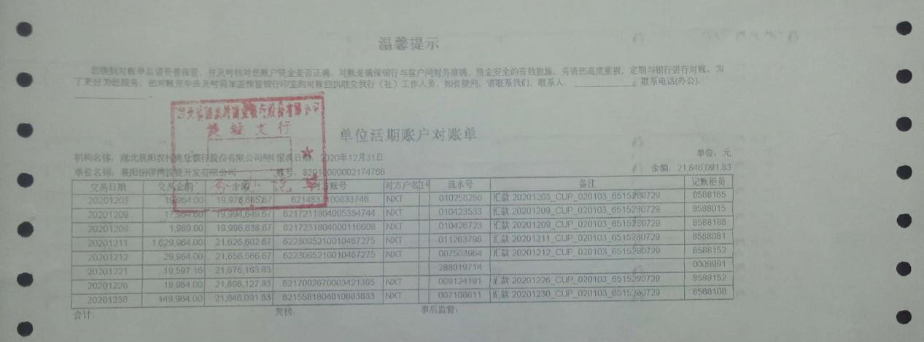

湖北襄阳农商行樊城支行5417
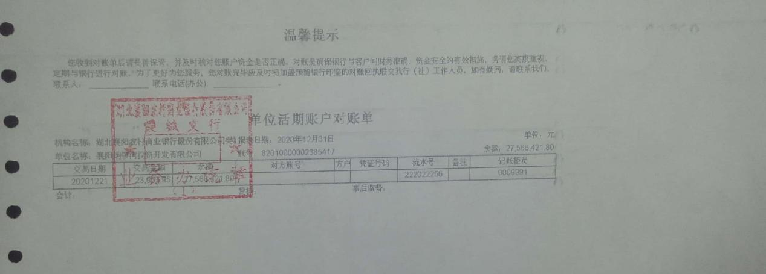

湖北襄阳农商行樊城8902
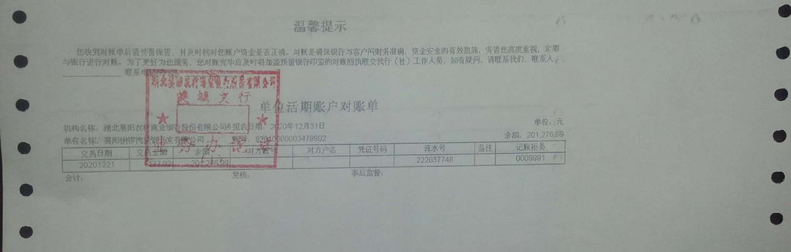

湖北襄阳农商行樊城支行4232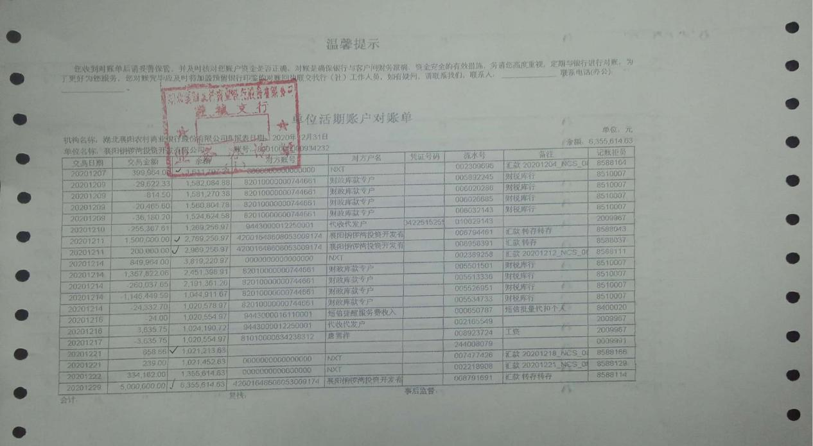

湖北枣阳农商行人民路支行 3248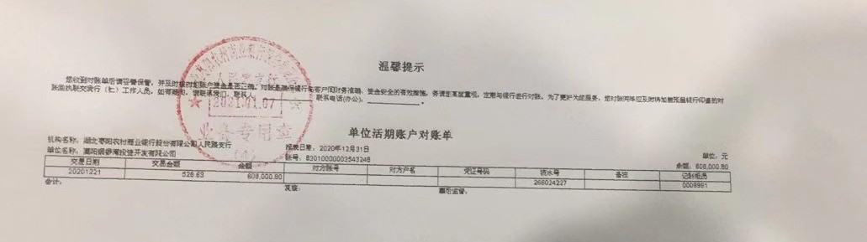
中国工商银行7408
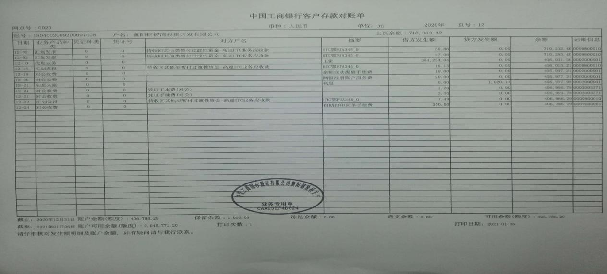

中国工商银行0548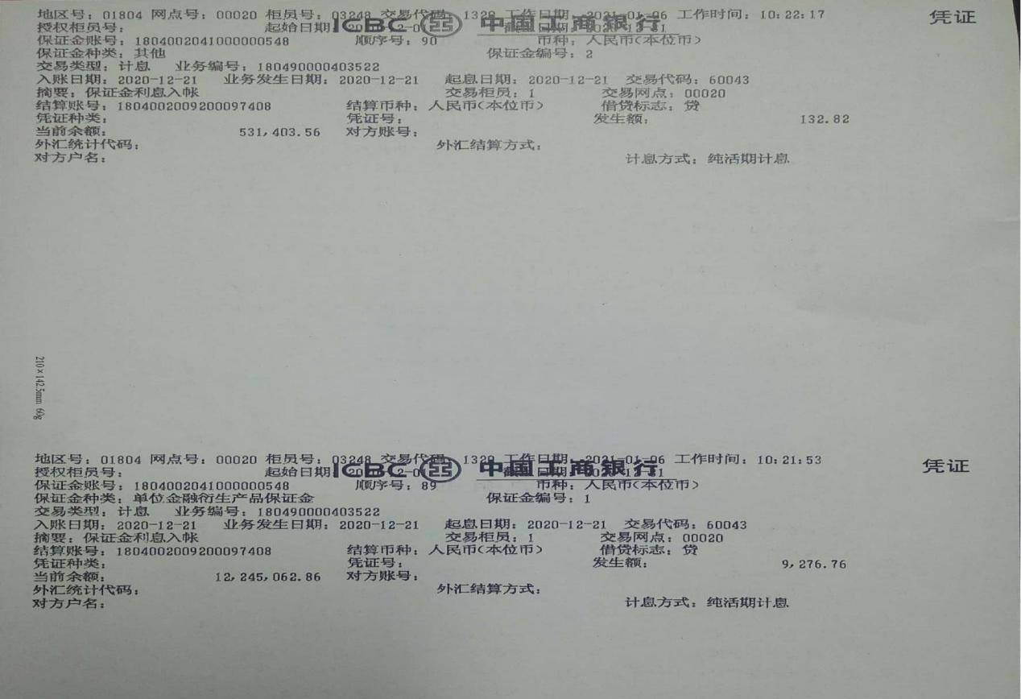

中国工商银行9965
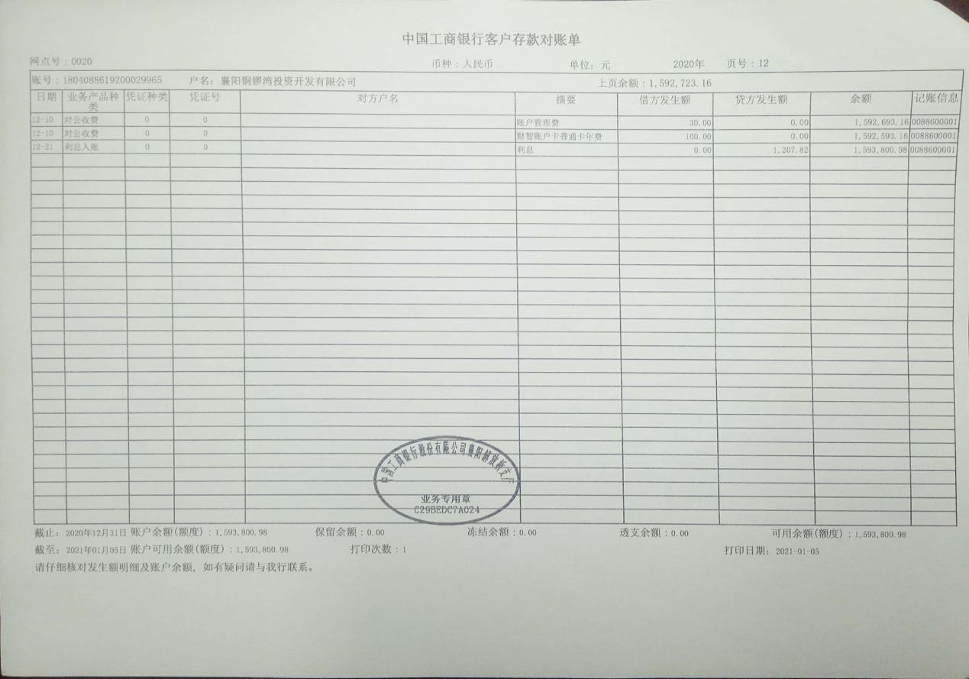

中国工商银行2527
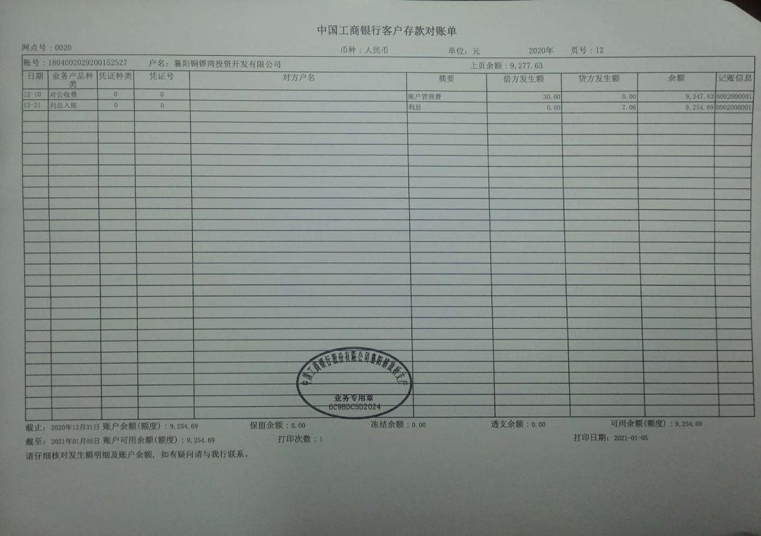

中国工商银行7312
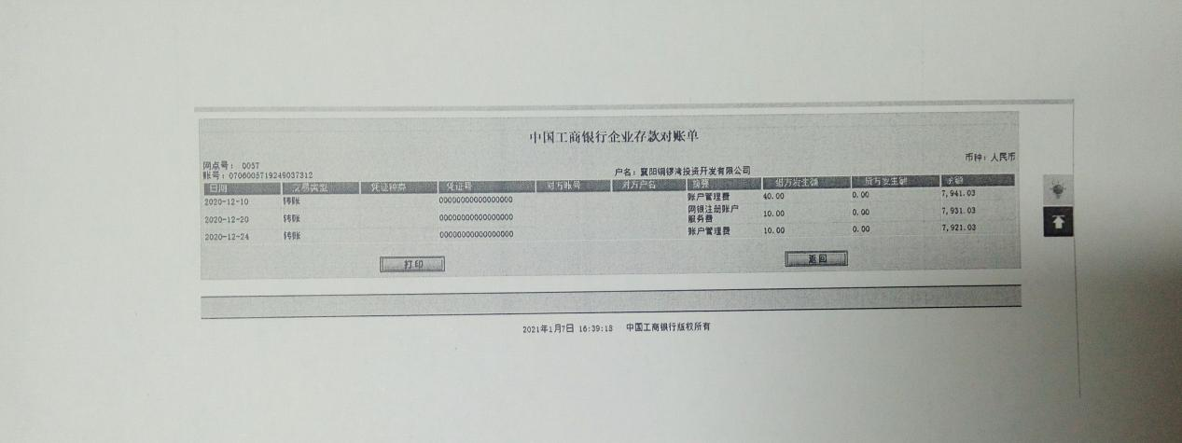

中国建设银行9174
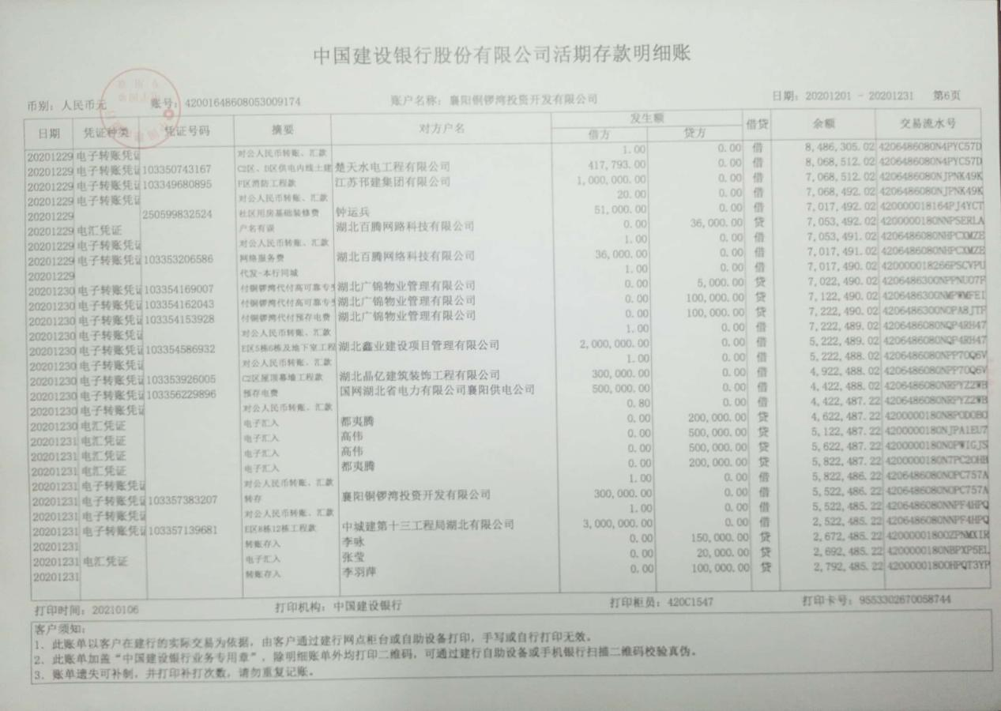

中国工商银行1850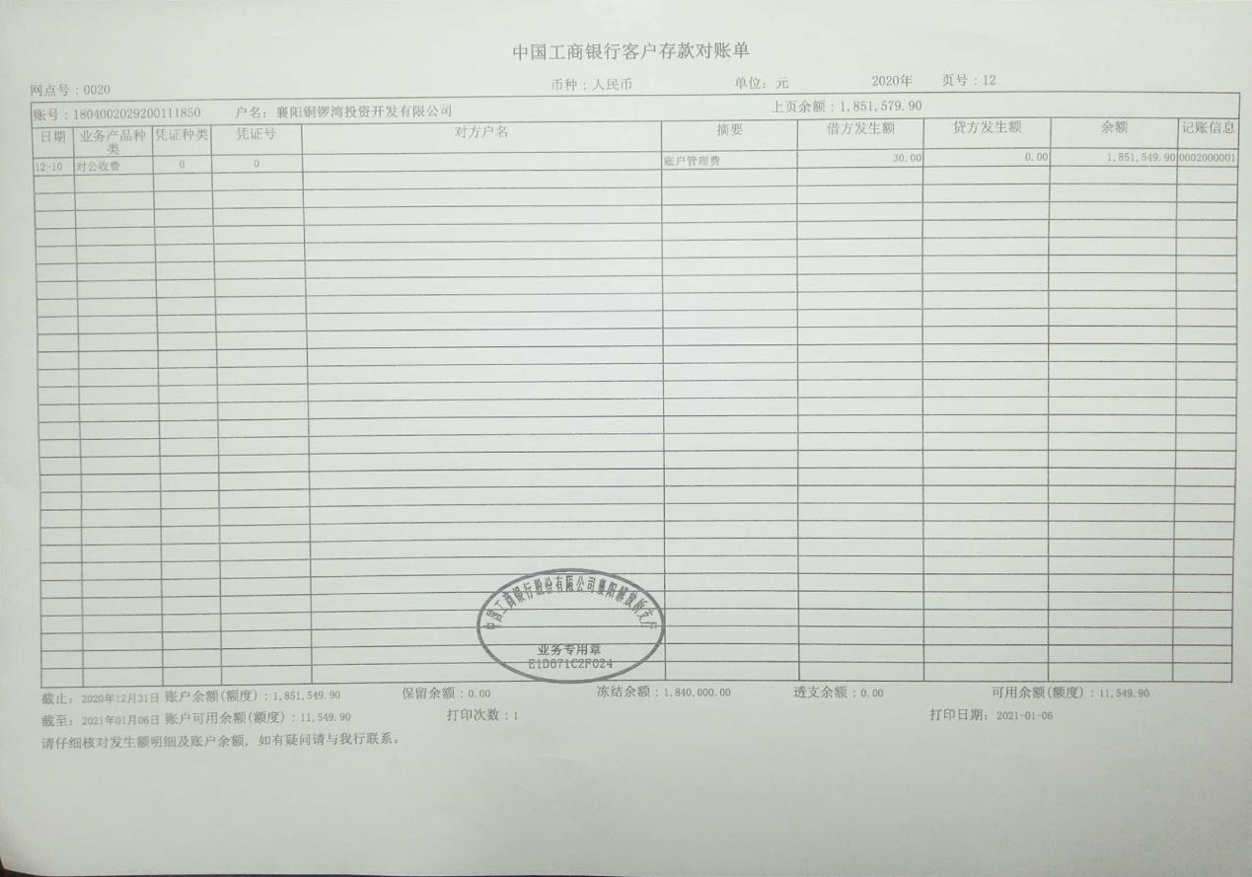
中国工商银行9988
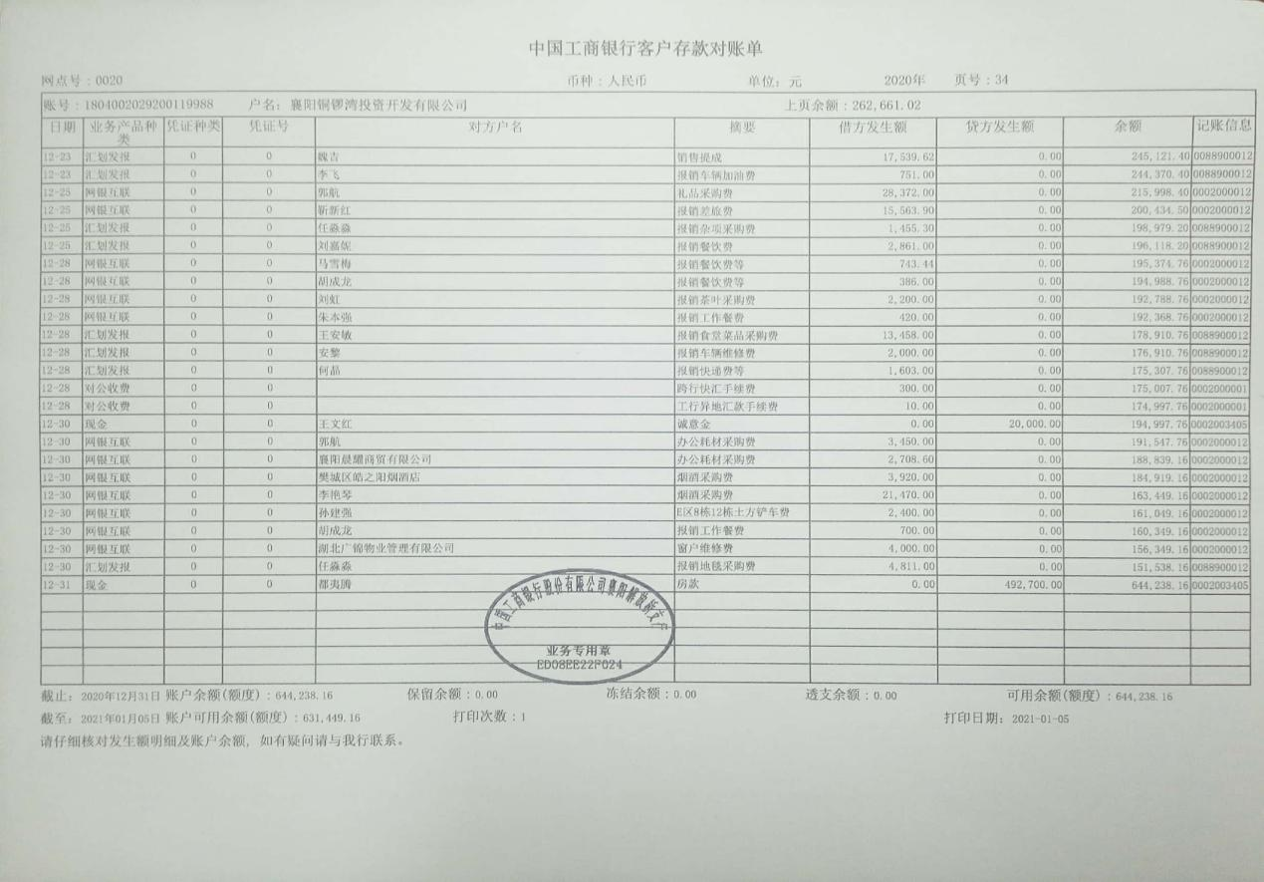

中信银行4779
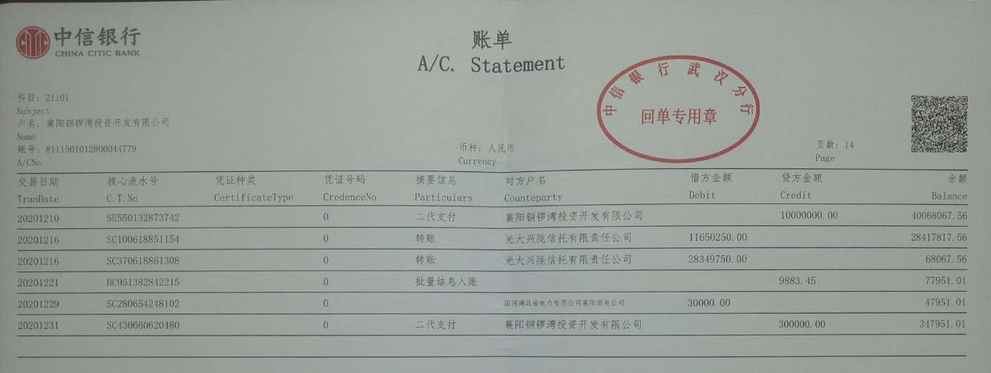

中国银行7385 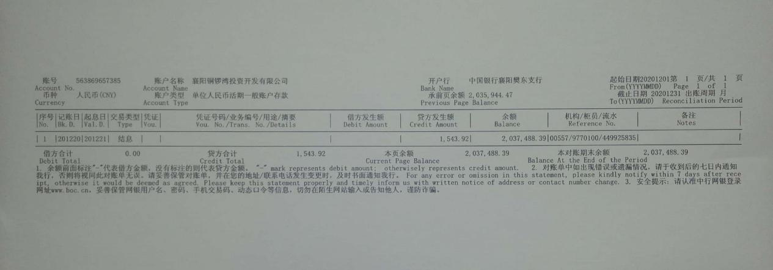
中国银行1984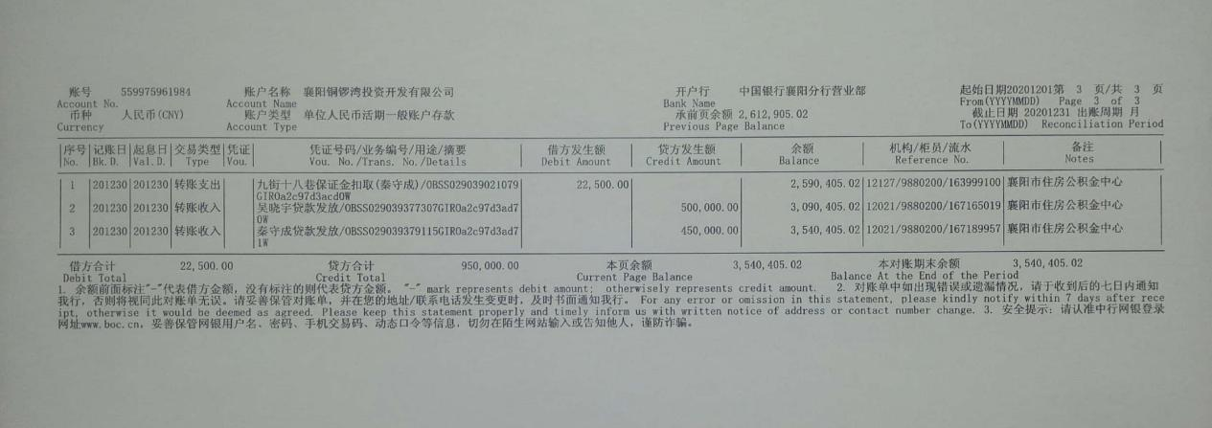

中国银行8023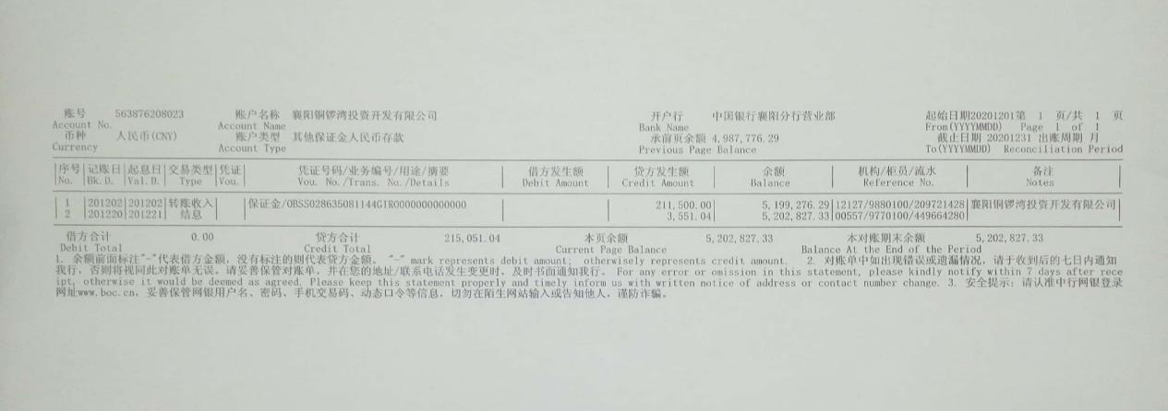
中行4819
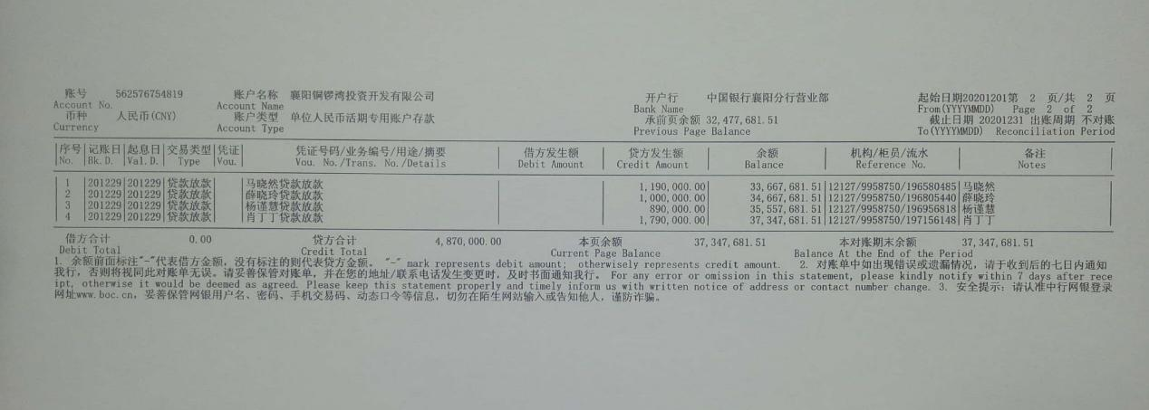

中国农业银行2211
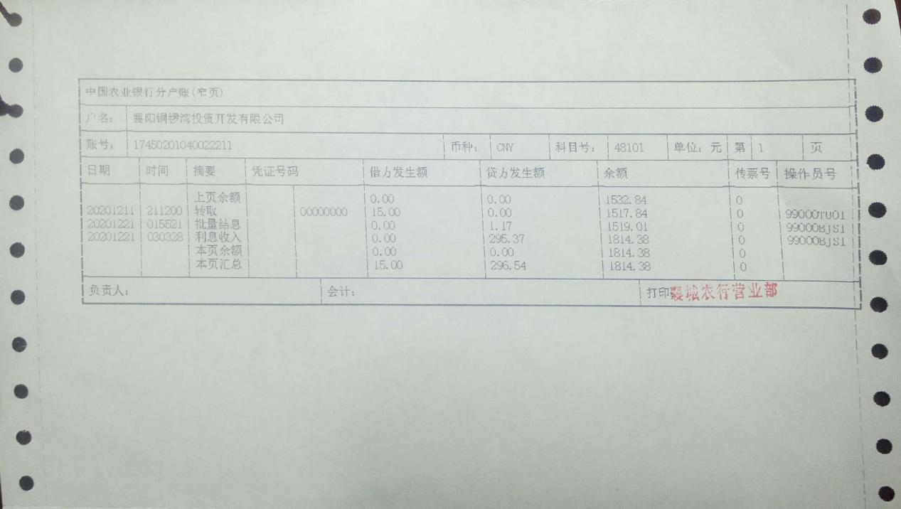
中国农业银行0020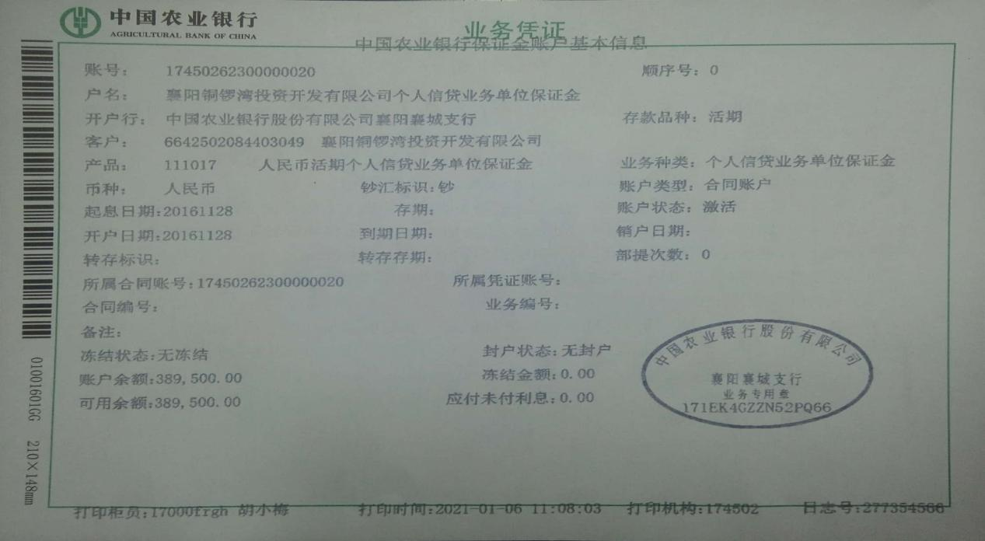

中国光大银行9145
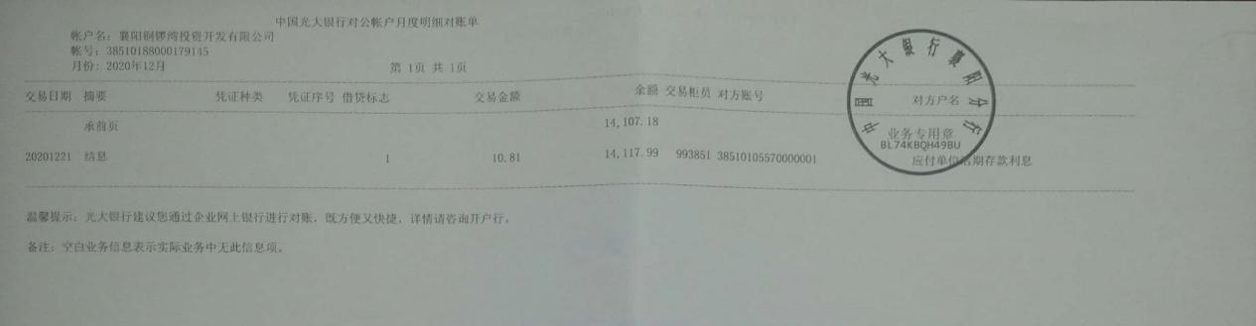

邮政银行6666
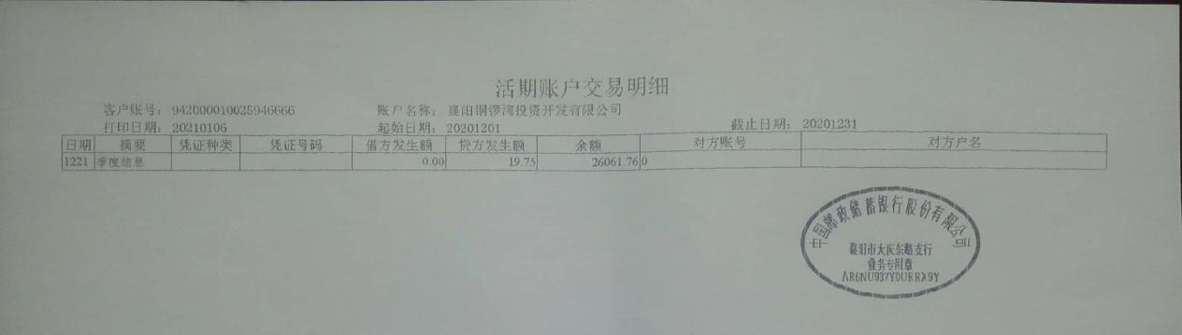

湖北银行0083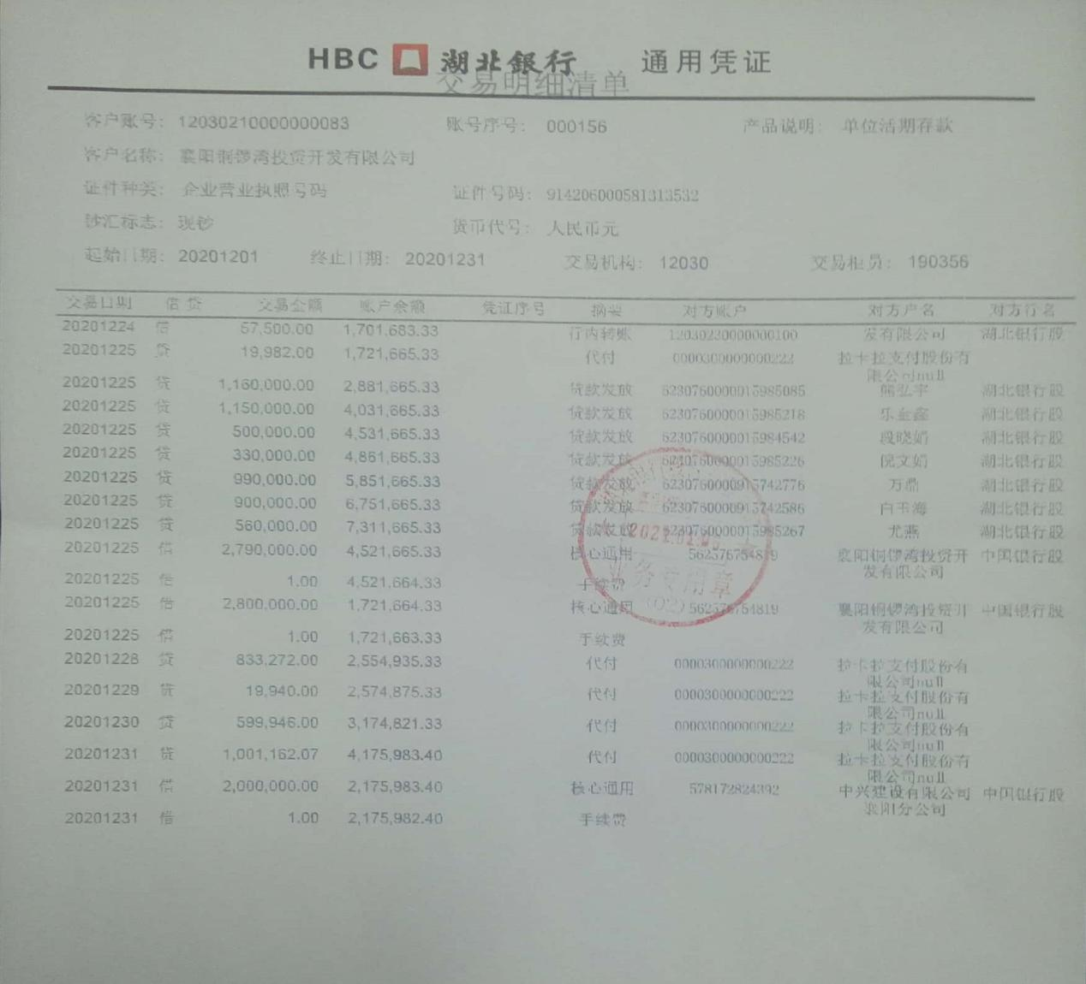

湖北银行0100
